1. Основные этапы развития экономической теории.
2. Предмет экономической теории: различные подходы. Современное определение предмета экономической теории.
3. Методы экономического исследования: абстрагирование, индукция и дедукция, анализ и синтез, экономическое моделирование.
4. Ограниченность ресурсов и проблема выбора в экономике. Кривая производственных возможностей.
5. Виды экономических систем, сравнительная характеристика их эффективности.
6. Рынок: условия возникновения, экономическое содержание, функции. Конкуренция и ее виды.
7. Структура и инфраструктура рынка.
8. Основные категории товарного хозяйства: благо и товар.
9. Происхождение и сущность денег. Основные теории денег. Современные деньги.
10. Содержание и формы собственности. Приватизация и национализация. Реформа отношений собственности в современной России.
11. Экономические субъекты рынка. Модель кругооборота благ и доходов.
12. Предприятие (фирма) как субъект рыночных отношений: понятие, классификация.
13. Спрос как экономическая категория: кривая спроса, закон спроса, факторы спроса.
14. Предложение как экономическая категория: кривая предложения, закон предложения, факторы предложения.
15. Эластичность спроса и предложения. Практическое применение понятия эластичности.
16. Модель рыночного равновесия и процесс формирования равновесной цены.
17. Вмешательство государства в процесс рыночного ценообразования: цели и последствия.
18. Кардиналистская теория потребительского поведения: закон убывающей предельной полезности и правило максимизации общей полезности.
19. Ординалистская теория потребительского поведения: кривые безразличия, бюджетное ограничение и оптимум потребителя.
20. Производственная функция и ее виды.
21. Закон убывающей отдачи и условие минимизации издержек производства.
22. Издержки предприятия и их виды: переменные, общие и средние. Графическое изображение динамики различных видов издержек.
23. Издержки экономические и издержки бухгалтерские. Нормальная и экономическая прибыль.
24. Методы определения точки максимальной прибыли. Формула максимизации прибыли (минимизации убытков).
25. Альтернативные теории фирмы.
26. Неопределенность и риск в рыночной экономике. Экономические риски и их классификация.
27. Модели альтернативных рыночных структур (совершенная конкуренция, чистая монополия, монополистическая конкуренция, олигополия): сравнительная характеристика.
28. Максимизация прибыли в условиях совершенной конкуренции.
29. Максимизация прибыли в условиях чистой монополии.
30. Ценовая дискриминация и ее виды.
31. Совершенная конкуренция, чистая монополия и экономические интересы общества.
32. Естественные монополии и методы их регулирования.
33. Дифференциация продукции и максимизация прибыли в условиях монополистической конкуренции.
34. Олигополия и ее виды. Поведение фирмы в условиях олигополии.
35. Модели олигополии. Олигополистические стратегии и теория игр.
36. Модель равновесия на рынке ресурсов: доход от предельного продукта фактора производства и формирование цены.
37. Спрос на труд, предложение труда и формирование заработной платы на рынке труда совершенной конкуренции.
38. Монопсония и двусторонняя монополия на рынке труда.
39. Государственная политика регулирования рынка труда. Профсоюзы и их влияние на рынок труда.
40. Понятие капитала: различные трактовки. Капитал и инвестиции в экономической теории.
41. Метод дисконтирования стоимости и оценка эффективности инвестиционных проектов.
42. Формирование финансового капитала: спрос, предложение и равновесная ставка процента на рынке заемных средств.
43. Рынок земли: спрос, предложение и формирование равновесной земельной ренты.
44. Земельная рента и ее виды. Земельная рента, арендная плата и цена земли.
45. Общее равновесие и условия его достижения. Оптимальность по Парето.
46. Внешние эффекты, их классификация и интернализация. Теорема Коуза.
47. Общественные и частные блага. Проблема безбилетника и производство общественных благ.
48. Неравенство доходов в рыночной экономике. Кривая Лоренца и коэффициент Джини.
49. Перераспределение доходов: цели и методы.
50. Провалы рынка и экономические функции государства в рыночной экономике.

**Билет № 1. Основные этапы развития экономической теории.**

**Экономическая теория –** наука, изучающая систему экономических отношений и поведение хозяйствующих субъектов в процессе производства, распределения, обмена и потребления благ в условиях ограниченных ресурсов.

Как наука [Экономическая теория](http://www.grandars.ru/student/ekonomicheskaya-teoriya/metod-mikroekonomiki.html)возникла в XVI-XVII вв. В этот период начинают зарождаться первые экономические школы.

### Меркантилизм

Меркантилисты отожествляли богатство с деньгами. Они считали, что чем больше денег в государстве, тем лучше развита экономика. Источником общественного богатства является не производство, а сфера обращения.

Близкой к меркантилизму является экономическая политика [протекционизма](http://www.grandars.ru/student/nac-ekonomika/protekcionizm.html), направленная на ограждение [национальной экономики](http://www.grandars.ru/student/nac-ekonomika/nacionalnaya-ekonomika.html) от [конкуренции](http://www.grandars.ru/student/ekonomicheskaya-teoriya/konkurenciya.html) со стороны других государств путем внедрения таможенных барьеров.

Наиболее известные представители меркантилизма**:**ТМан, А Монкретьен

### Физиократы

 Главным представителем и основателем этого направления был Ф. Кенэ. Он опроверг учение меркантилистов. Источником богатства он объявил превышение произведенного продукта над потребленным в сельском хозяйстве; ограниченность его учения в том, что источником богатства он считал труд только в земледелии.

### Классическая политическая экономия

А. Смит — основоположник классической политической экономии. Основная идея в его учении — идея либерализма, минимального вмешательства государства в экономику, рыночного саморегулирования на основе свободных цен, складывающихся в зависимости от спроса и предложения. Эти экономические регуляторы он называл «невидимой рукой».Смит заложил основы трудовой теории стоимости, показал значение разделения труда как условия повышения производительности. **Давид Рикардо**продолжил разработку теории А.Смита. Он утверждал, что**стоимость и цена товара зависят от количества труда, затраченного на его изготовление.**

**Марксизм (теория научного социализма (коммунизма))**

К. Маркс и Ф. Энгельс выделяли 2 основных класса: пролетариат и буржуазию. Считали необходимым ликвидацию класса буржуазии как эксплуататорского класса, ликвидацию частной собственности.

Главные открытия, сделанные К.Марксом:

* Было сформулировано учение об общественно-экономических формациях
* Раскрыты законы развития капитализма
* Разработаны теории воспроизводства и экономических кризисов
* Раскрыта сущность абсолютной ренты

**Марксизм**представлен формированием социалистических принципов: общественная собственность на средства производства, отсутствие эксплуатации человеческого труда, равная плата за равных труд, всеобщая и полная занятость.

### Маржинализм

Во второй половине XIX в. была сформулирована теория маржинализма, которая возникла как реакция на экономическое учение К.Маркса. Именно маржинализм лежит в основе современного неоклассического направления экономической мысли.Предмет изучения – поведение хозяйствующих субъектов.**Представители:**КМенгер, ФВизер, ЛВальрас, УДжевонс.

**Основная идея** — использование предельных крайних величин или состояний, которые характеризуют не сущность явлений, а их изменение в связи с изменением других явлений. Стоимость любого блага или товара зависит от егопредельной полезности для потребителя.

**Неоклассическая школа** (А Маршалл, А Пигу)

Главная проблема— удовлетворение потребностей человека. Определяя цели экономической науки, неоклассики говорили о влиянии различных факторов на экономическое благосостояние. На первый план ими выдвигалась полезность благ (товаров и услуг) и спрос на эти блага со стороны потребителей.

### Ключевая идея Маршалла: изучение проблем взаимодействия спроса и предложения. Он ввел понятие эластичности спроса, предложил свою, «компромиссную» теорию цены.

### Кейнсианство

**Основатель-**Джон Кейнс. **Теоретическое обоснование** [государсвенного регулирования развитой рыночной экономики](http://www.grandars.ru/student/ekonomicheskaya-teoriya/gosudarstvennoe-regulirovanie-ekonomiki.html)путем увеличения или сокращения [спроса](http://www.grandars.ru/student/ekonomicheskaya-teoriya/spros-i-predlozhenie.html) посредством изменения [наличной и безналичной денежной массы](http://www.grandars.ru/student/finansy/denezhnaya-massa.html). С помощью такого регулирования можно влиять на [инфляцию](http://www.grandars.ru/student/ekonomicheskaya-teoriya/inflyaciya.html), [занятость](http://www.grandars.ru/student/statistika/zanyatye-i-bezrabotnye.html), устранять неравномерность [спроса и предложения](http://www.grandars.ru/student/ekonomicheskaya-teoriya/spros-i-predlozhenie.html) [товаров](http://www.grandars.ru/college/biznes/tovar.html), подавлять экономические кризисы. Было изучено влияние экономического спроса на поток [инвестиций](http://www.grandars.ru/student/fin-m/investicii.html) и на формирование [национального дохода](http://www.grandars.ru/student/ekonomicheskaya-teoriya/nacionalnyy-dohod.html).

### Экономическая школа Институционализма

По мнению институционалистов, экономическая наука не должна заниматься чисто экономическими отношениями. Важно учитывать весь комплекс условий и факторов, влияющих на хозяйственную жизнь: правовых, социальных, психологических, политических.Главная идея: утверждение возрастающей роли человека как основного экономического ресурса постиндустриального общества.

**Представители школы институционализма:**Т.Веблен, Дж.Коммонс, У.Митчелл, Дж.Гэлбрейт

### [Школа Монетаризма](http://www.grandars.ru/student/ekonomicheskaya-teoriya/monetarizm.html)

Теория стабилизации экономики, в которой главную роль играют денежные факторы.

Основные положения концепции Фридмена:

1. Устойчивость частного рыночного хозяйства. Монетаристы считают, что рыночное хозяйство стремится к стабильности, самоналаживанию. Если имеют место диспропорции, нарушения, то это происходит в результате внешнего вмешательства.

2. Число государственных регуляторов сокращается до минимума, исключается или снижается роль налогового, бюджетного регулирования.

3. В качестве главного регулятора служит денежная эмиссия. Фридмен утверждал, что денежные импульсы — самая надежная настройка экономики. Денежная масса влияет на величину расходов потребителей, фирм; увеличение массы денег приводит к росту производства, а затем и к росту цен.

4. Поскольку изменения денежной массы сказываются на экономике не сразу, это может вести к неоправданным нарушениям, поэтому следует отказаться от краткосрочной денежной политики. Ее следует заменить политикой, рассчитанной на длительное, постоянное воздействие на экономику, цель которого - рост производственного потенциала.

**Билет 2.Предмет экономической теории: различные подходы. Современное определение предмета экономической теории.  
Предмет экономической теории –экономические отношения, возникающие между людьми в процессе производства,потребления, обмена и распределения благ при условии ограниченности ресурсов.**

**1) Субъективисткий подход.  
В качестве исходного пункта анализа экономических явлений берется хозяйствующий субъект, воздействующий на окружающий мир, объект - поведение этого субъекта. Главные категории – его потребности и полезность благ.  
2) Неопозитивистско-эмпирический подход  
основан на более тщательном изучении явлений и их оценках; разделение экономики на микро и макроуровни. Предмет познания : технический аппарат   
Результат: экономические модели  
3) Рационалистический подход  
Исследование экономической системы вцелом, изучение структуры общества .   
Цель экономической деятельности человека – получить пользу, цель экономической теории – изучение законов , регулирующих производство , потребление , распределение и обмен общественного продукта.  
4) Диалектико-материалистический подход.  
Решение научных проблем путем объективного анализа.   
Экономические процессы и явления постоянно возникают , развиваются , уничтожаются – находятся в постоянном движении и во взаимосвязи – в этом диалектика.**

**Билет 3. Методы экономического исследования: абстрагирование, индукция и дедукция, анализ и синтез, экономическое моделирование.**

Исследуя хозяйственные процессы, экономическая теория применяет ряд ОБЩЕНАУЧНЫХ методов познания, таких методов, которые используют и другие общественные и естественные науки.

* АБСТРАГИРОВАНИЕ – намеренное отвлечение исследования от частных или второстепенных моментов и сторон определенного явления ради выявления в нем того, что имеет существенное значение и позволяет раскрыть суть экономического явления в таких наиболее общих понятиях, как производство, деньги, обмен, потребность, распределение и т.д.
* ИНДУКЦИЯ - метод познания, основанный на умозаключениях от частного к общему.
* ДЕДУКЦИЯ – прием познания, основанный на умозаключениях от общего к частному.
* АНАЛИЗ – прием познания, состоящий в расчленении целого на части.
* СИНТЕЗ –метод познания, состоящий в соединении отдельных частей в единое целое.

ЭКОНОМИКО-МАТЕМАТИЧЕСКОЕ МОДЕЛИРОВАНИЕ описание экономических процессов и явлений в виде [экономико-математических моделей](http://slovari.yandex.ru/~%D0%BA%D0%BD%D0%B8%D0%B3%D0%B8/%D0%9B%D0%BE%D0%BF%D0%B0%D1%82%D0%BD%D0%B8%D0%BA%D0%BE%D0%B2/%D0%AD%D0%BA%D0%BE%D0%BD%D0%BE%D0%BC%D0%B8%D0%BA%D0%BE-%D0%BC%D0%B0%D1%82%D0%B5%D0%BC%D0%B0%D1%82%D0%B8%D1%87%D0%B5%D1%81%D0%BA%D0%B0%D1%8F%20%D0%BC%D0%BE%D0%B4%D0%B5%D0%BB%D1%8C/). Модель экономического объекта обычно поддерживается реальными статистическими, эмпирическими данными, а результаты расчетов позволяют строить прогнозы.

**Билет № 4. Ограниченность ресурсов и проблема экономического выбора. Кривая производственных возможностей.**

Ограниченность всех ресурсов вынуждает людей делать экономический выбор: ЧТО? КАК? ДЛЯ КОГО? и КОГДА? производить. Микроэкономика решает эти задачи при помощи модели кривой производственных возможностей.

Решение указанных вопросов связано с альтернативой, выбором в пользу одних благ и отказа от выпуска других благ. Издержки такого выбора называют альтернативными издержками (издержками упущенных возможностей) - количество одного блага, которым необходимо пожертвовать для увеличения производства другого блага.

**Кривая производственных возможностей** иллюстрирует комбинации максимальных объемов получаемых благ в условиях ограниченных экономических ресурсов.

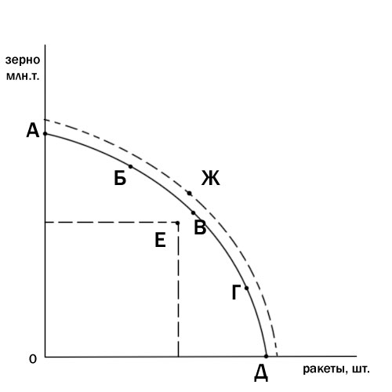

В данном случае точки А, Б, В, Г, Д — точки, принадлежащие КПВ. Точка E внутри графика КПВ означает неполное или нерациональное использование имеющихся [ресурсов](https://ru.wikipedia.org/wiki/%D0%A0%D0%B5%D1%81%D1%83%D1%80%D1%81). Точка Ж (выше кривой) недостижима при данном количестве ресурсов и имеющейся технологии. Попасть в эту точку можно, если увеличить количество используемых ресурсов или улучшить технологию производства (например, сменить ручной труд на машинный). При движении по кривой возможен только один, лучший вариант движения, который дает максимальный результат при минимальных затратах. Кривая производственных возможностей показывает совокупность всех точек или решений, в пределах которых следует выбирать оптимальный вариант. Все остальные точки представляют собой упущенные возможности или [альтернативные затраты](https://ru.wikipedia.org/wiki/%D0%90%D0%BB%D1%8C%D1%82%D0%B5%D1%80%D0%BD%D0%B0%D1%82%D0%B8%D0%B2%D0%BD%D1%8B%D0%B5_%D0%B7%D0%B0%D1%82%D1%80%D0%B0%D1%82%D1%8B).

**5 Виды экономических систем, сравнительная характеристика их эффективности.**

**Традиционная** экономическая система – это система, в которой распределение ресурсов происходит в зависимости от традиций и обычаев. Она распространена в слаборазвитых странах и базируется на отсталой технологии, широком применении ручного труда.   
Традиционная экономика базируется на натуральном производстве. Как правило, она имеет сильный сельскохозяйственный уклон. Традиционной экономике характерны узаконенное разделение на сословия, касты, закрытость от внешнего мира. В традиционной экономике сильны традиции и негласные законы.

Развитие личности в традиционной экономике сильно ограничено и переход из одной социальной группы в другую практически невозможен. Традиционная экономика нередко использует натуральный обмен вместо денег. Сейчас практически не осталось стран, которые можно было бы отнести к странам с традиционной экономикой.

**Командная.** Суть данной системы – в государственном монополизме. Госчиновники из центра командуют всеми хозяйственными ресурсами и единовластно решают, что, как, для кого и сколько производить, а главное – как распределить произведенное.

Основные черты:

* Господство государственной собственности
* Диктатура государственного плана в экономике
* Административные методы управления экономикой

Основные плюсы:

* Более стабильная экономика
* Больше уверенности людей в будущем
* Меньше неравенства в обществе
* Гарантия минимального жизнеобеспечения всем
* Нет проблемы трудоустройства
* Удобный для многих государственный патернализм

Основные минусы:

* Неудовлетворительная работа госсобственности
* Нет стимулов к труду
* Безынициативность и безответственность работников
* Неэффективность экономики и всеобщие дефициты
* Диктат производителей над потребителями
* Низкий уровень жизни людей

**Рыночная экономика.** Рыночная экономическая система в отличие от командной основана на преобладании частной собственности и свободного ценообразования на основе спроса и предложения.

Главные черты:

* Основа экономики – частная собственность на ресурсы
* Свобода и материальная ответственность предпринимателей
* Свобода выбора экономических партнеров
* Личная выгода участников экономических связей
* Саморегулирование экономики рыночными факторами
* Минимум вмешательства государства в экономику

Основные плюсы:

* Стимулирует высокую предприимчивость и эффективность
* Отторгает неэффективное и ненужное производство
* Справедливо распределяет доходы по результатам труда
* Дает больше прав и возможностей потребителям
* Не требует большого аппарата управления

Основные минусы:

* Усиливает неравенство в обществе
* Вызывает большую нестабильность в экономике
* Не заботится о необходимых обществу, но бесприбыльных благах
* Безразлична к ущербу, который может наносить бизнес человеку и природе

**Смешанная экономика**

В сегодняшней реальной жизни уже нет примеров чисто рыночной, полностью свободной от государства экономики. Передовые страны (особенно Германия, США, Франция и другие) ищут наиболее рациональные и социально справедливые пути хозяйствования, стремятся сочетать рыночную эффективность с государственным регулированием. Подобные попытки соединять все лучшее и образуют смешанную экономику. В ней, с одной стороны, большая часть хозяйственных ресурсов находится в частных руках, эффективно действуют стимулы и принципы свободного рынка (свобода частной инициативы и гарантированное право на частную собственность, самостоятельность в хозяйственной деятельности, свободные цены, конкуренция, свобода торговли).

С другой стороны, ряд важных сфер (оборонный и космический комплексы, общее образование и здравоохранение, социальная защита) принадлежат государству, и правительство активно воздействует на социально-экономические процессы.

**6. Рынок: условия возникновения, экономическое содержание, функции. Конкуренция и ее виды.**

**Рынок** – система связей между хозяйствующими субъектами, базирующаяся на экономических отношения, связанных с куплей-продажей товаров и услуг, в результате которых формируются спрос, предложение и цена.

**Важнейшими условиями возникновения рынка являются следующие:**

* Общественное разделение труда - относительное обособление различных видов хозяйственной деятельности людей, специализация работника на изготовлении определенного продукта.
* Экономическая обособленность производителей, полностью независимых в принятии хозяйственных решений
* Разрешение проблемы трансакционных издержек – издержек в сфере обмена, связанных с передачей прав собственности.
* Самостоятельность производителя, свобода предпринимательства, свободный обмен ресурсов.

**Экономическое содержание.**

Рынок является экономической категорией и как таковая тесно связан с обменом, обращением, торговлей, торговыми услугами.

Обмен –процесс движения товаров и услуг, как процесс общественного обмена веществ.

Товарное обращение – более развитая форма товарного обмена на основе взаимной возмездности и эквивалентности.

Торговля – деятельность людей по осуществлению товарного обмена и актов купли-продажи.

Торговые услуги – отношения посреднической деятельности людей, осуществляющих куплю-продажу товаров.

**Функции рынка**

Интегрирующая – состоит в соединении сферы производства и потребления

Регулирующая – рынок приводит в равновесие спрос и предложение.

Стимулирующая – побуждение производителей к созданию новой продукции, необходимых товаров с наименьшими затратами и получением достаточной прибыли.

Ценообразующая – установление равновесной цены.

Посредническая – рынок выступает посредником между производителем и потребителем.  
Информационная – рынок даёт его участникам информацию о необходимом количестве товаров и услуг, их ассортименте и качестве.  
Санирующая — выявление неэффективных, нерентабельных, убыточных предприятий и побуждение их к банкротству.  
**Виды конкуренции**

* **Чистая конкуренция** - это конкуренция, которая происходит на рынке, где взаимодействует весьма большое число фирм, производящих стандартные, однородные товары.
* [**Монополистическая конкуренция**](http://www.grandars.ru/student/ekonomicheskaya-teoriya/monopolisticheskaya-konkurenciya.html) — тип структуры рынка, состоящий из множества мелких фирм, выпускающих дифференцированную продукцию, и характеризующийся свободным входом на рынок и выходом с рынка.
* **Олигополия** - это рыночная структура, при которой в реализации какого-либо товара доминируют немного продавцов, а появление новых продавцов затруднено или невозможно.
* **Монополия** - тип структуры рынка, в котором существует только один продавец, контролирующий всю отрасль производства определенного товара, не имеющего близкого заменителя.
* **Олигопсония** - ситуация на [рынке](https://ru.wikipedia.org/wiki/%D0%A0%D1%8B%D0%BD%D0%BE%D0%BA), для которой характерно ограниченное число [потребителей](https://ru.wikipedia.org/wiki/%D0%9F%D0%BE%D1%82%D1%80%D0%B5%D0%B1%D0%B8%D1%82%D0%B5%D0%BB%D1%8C) и большое число продавцов (производителей).
* **Монопсония -** это разновидность рынка, на котором выступает только один покупатель товара, услуги или ресурса.

**Вопрос7. Структура и инфрастуруктура рынка**.

**Структура рынка** - внутреннее строение, расположение, порядок отдельных  элементов рынка, их  удельный вес в общем объеме рынка.  
**Классификация структуры рынка:**- по экономическому назначению объектов рыночных отношений(рынок товаров и услуг; рынок средств производства; рынок труда; рынок инвестиций; финансовый рынок)  
-по географическому положению(местный рынок; региональный; национальный; мировой)  
-по степени ограничения конкуренции(монополистический ; олигополистический; рынок монополистической конкуренции; рынок совершенной конкуренции)  
- по отраслям(автомобильный рынок; компьютерный; текстильный и т.д.)  
- по характеру продаж(оптовый; розничный)  
**Инфраструктура** рынка - это совокупность связанных между собой специализированных институтов, действующих в пределах особых рынков и выполняющих определенные функции по обеспечению нормального режима их функционирования. Под институтами инфраструктуры рынка понимается совокупность предприятий, обеспечивающих функционирование рыночных отношений, успешную деятельность всех видов рынка.

**Основные элементы инфраструктуры современного рынка**:

1) биржи (товарные, сырьевые, фондовые, валютные);

2) аукционы, ярмарки;

3) кредитная система и коммерческие банки;

4) эмиссионная система и эмиссионные банки;

5) система регулирования занятости населения и центры государственного и негосударственного содействия занятости (биржи труда);

6) информационные технологии и средства деловой коммуникации;

7) налоговая система и налоговая инспекция;

При этом инфраструктурная деятельность включает:

* деятельность по сбору, обобщению и распространению экономической информации;
* деятельность по специальному изучению рынка с целью увеличения продаж
* деятельность по публичному представлению информации о хозяйствующих субъектах, товарах и услугах
* деятельность по оценке отдельных хозяйствующих субъектов и инструментов их деятельности.

**Вопрос 8. Основные категории товарного хозяйства: благо и товар.**  
  
**ТОВАРНОЕ ХОЗЯЙСТВО** - [тип](http://dic.academic.ru/dic.nsf/enc3p/293050) хозяйства, в котором [производство](http://dic.academic.ru/dic.nsf/enc3p/244922) ориентируется на [рынок](http://dic.academic.ru/dic.nsf/enc3p/260422), а [связь](http://dic.academic.ru/dic.nsf/enc3p/266114) производителей и потребителей продуктов осуществляется через куплю-продажу товаров.

Товарному хозяйству присущи косвенные экономические связи между производством и потреблением (производство-распределение -обмен -потребление).

Основными критериями товарного хозяйства является **благо и товар.  
Благо-** это вещь или услуга, которая удовлетворяет тем или иным потребностям человека.

**Товар**- специфическое благо, произведенное для обмена или продажи. Это могут быть физические обьекты, услуги, лица, места, организации и идеи.

**Билет 9 Происхождение и сущность денег.Основные теории денег. Современные деньги.**

ДЕНЬГИ — особый вид универсального товара, используемого в качестве всеобщего эквивалента, посредством которого выражается стоимость всех других товаров. Деньги представляют собой товар, выполняющий функции средства обмена, платежа, измерения стоимости, накопления богатства.

Существует 2-е научные концепции возникновения и сущности денег:

Рационалистическаяконцепция объясняет происхождение денег как результат соглашения между людьми.

Эволюционная.Доказывается, что деньги — результат развития товарно-денежных отношений, в процессе которых из массы товаров выделился один, за которым закрепилась роль всеобщего эквивалента.

Сущность денег раскрывается в их функциях.

1.Обращение – разделение акта обмена на акт купли и акт продажи.

2.Платеж – позволяет осуществлять акт обмена в любое время.

3.Мера стоимости – позволяет соизмерять стоимость товара в обмене.

4.Сбережение – позволяет сохранить часть дохода для использования его в будущем.

5.Мировые деньги - выполнение всех предыдущих функций.

Теории денег:

Одной из наиболее ранних теорий денег является металлическая теория денег.Представителями раннего металлизма были английские меркантилисты: Вильям Стаффорд, Томас Ман и Антуан де Монкретьен.

Металлическая теория исходила из основного положения меркантилизма, что золото и серебро являются единственным видом богатства.

Сущность номиналистической теории: деньги своей собственной стоимости не имеют и являются чисто условнымсчетным знаком, устанавливаемым гос-вом. Деньги у номиналистов имеют только одну функцию – средство платежа. Представители: Дж. Беркли, Дж. Стюард

Количественная денежная теория (Джон Локк) стоимость денег и уровень товарных цен определяются изменениями количества денег: чем больше денег в обращении, тем цены выше, и наоборот.

Современные виды денег могут быть представлены следующим образом:

* Металлические– полноценные деньги, которые имеют стоимость и которые являются мерой стоимости всех других товаров. Выпускаются государством.
* Бумажные, разменная монета – знаки полноценных денег, выражающие их стоимость, они заменяют полноценные деньги в обращении, не обеспечены золотом. Выпускаются государством для обращения по принудительному курсу.
* Кредитные:  
  Вексель – ценная бумага, письменное, долговое обязательство.  
  Банкнота – банковский билет, выпускаемый банками. Замещает частные векселя, по которым предъявитель может получить деньги в установленный срок.  
  Чек– письменный безусловный приказ владельца счета банку о выплате указанной в чеке суммы предъявителю или другому субъекту.  
  Электронные деньги – система безналичных расчетов.  
  Кредитные карточки– средство расчетов, замещающее наличные деньги и чеки.

**Вопрос №10.**

**Содержание и формы собственности. Приватизация и национализация. Реформа отношений собственности в современной России.**

Собственность-это право владения, пользования, распоряжения объектами собственности. В экономическом смысле собственность представляет собой обособление,присвоение(отчуждение)объектов. Формы собственности: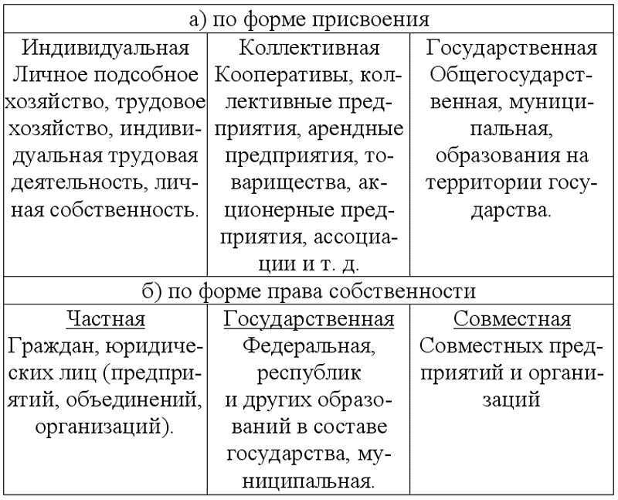

Приватизация — форма преобразования собственности, представляющая собой процесс передачи (полной или частичной) государственной (муниципальной) собственности в частные руки. В приватизации участвуют минимум две стороны, и обязательно одна из сторон — организация — даже такая, как государство.   
Национализация — передача в собственность государства земли, промышленных предприятий, банков, транспорта или другого имущества, принадлежащего частным лицам. Национализация может осуществляться через безвозмездную [экспроприацию](https://ru.wikipedia.org/wiki/%D0%AD%D0%BA%D1%81%D0%BF%D1%80%D0%BE%D0%BF%D1%80%D0%B8%D0%B0%D1%86%D0%B8%D1%8F) — [конфискацию](https://ru.wikipedia.org/wiki/%D0%9A%D0%BE%D0%BD%D1%84%D0%B8%D1%81%D0%BA%D0%B0%D1%86%D0%B8%D1%8F), а также через полный или частичный выкуп — [реквизицию](https://ru.wikipedia.org/wiki/%D0%A0%D0%B5%D0%BA%D0%B2%D0%B8%D0%B7%D0%B8%D1%86%D0%B8%D1%8F).

Концепция осуществления приватизации государственной собственности в России предполагала два этапа: чековый — с июля 1992 г. по 1 июля 1994 г. и денежный — с июля 1994 г. по настоящее время. Цели приватизации первого, чекового, этапа были определены Государственной приватизационной программой-92, которая предусматривала решение семи основных задач:   
1) формирование слоя частных собственников, содействующих созданию социально ориентированной рыночной экономики;   
2) повышение эффективности деятельности предприятий;   
3) социальная защита населения и развитие объектов социальной инфраструктуры за счет средств, поступивших от приватизации;   
4) содействие процессу стабилизации финансового положения в Российской Федерации;   
5) создание конкурентной среды и содействие демонополизации народного хозяйства;   
6) привлечение иностранных инвесторов;   
7) создание условий и организационных структур для расширения масштабов приватизации в 1993-1994 гг.

Первые шесть целей не выполнены. Лишь седьмая оказалась реализованной, но она носит формально-организационный характер.

Главная цель второго, денежного, этапа (с I июля 1994 г.) приватизации состояла в переходе прав собственности на приватизируемое государственное имущество в руки реально ответственных эффективных собственников. Особенностью этого этапа является переход от системы бесплатной раздачи собственности к ее реальной продаже в ходе относительно «медленной» приватизации.

К основным результатам денежной приватизации относятся: выведение значительной части государственного имущества из-под директивного управления государства и вовлечение его в рыночный оборот; формирование основ рынка недвижимости, в том числе рынка земли под объектами приватизации; достижение бюджетного эффекта (превышение в 1997 г. запланированного бюджетного задания в 2,8 раза); активизация процесса привлечения иностранных инвесторов.

Главным итогом двух этапов приватизации со всеми их просчетами является завершение массовой приватизации.

**11 билет. Экономические субъекты рынка. Модель кругооборота благ и доходов.  
Экономические субъекты рынка**Рынок является местом действия **трех основных экономических субъектов**:

* **государство;**
* **предприятия;**
* **домашние хозяйства.**

**Домашнее хозяйство** - экономическая единица, функционирующая в потребительской сфере экономики, может состоять из одного или нескольких лиц, живущих под одной крышей и принимающих общие финансовые решения.

**Предприятие** - экономическая единица, функционирующая с целью получения дохода, стремится к максимизации дохода и минимизации издержек, использует факторы производства для изготовления продукции с целью ее продажи.

**Государство** — представлено различными правительственными учреждениями, осуществляющими юридическую и политическую власть для обеспечения в случае необходимости контроля над хозяйственными субъектами и над рынком для достижения общественных целей. Государство стремится максимизировать общественную полезность.

**Модель кругооборота благ и доходов.**

*Упрощенная модель кругооборота доходов и товаров.*

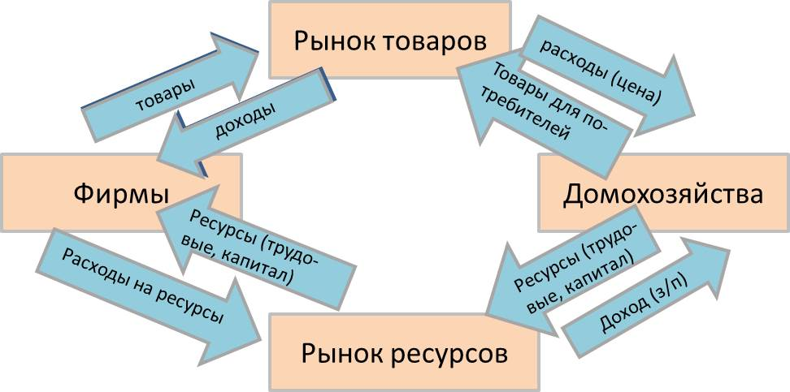

*Расширенная модель кругооборота доходов и товаров.*

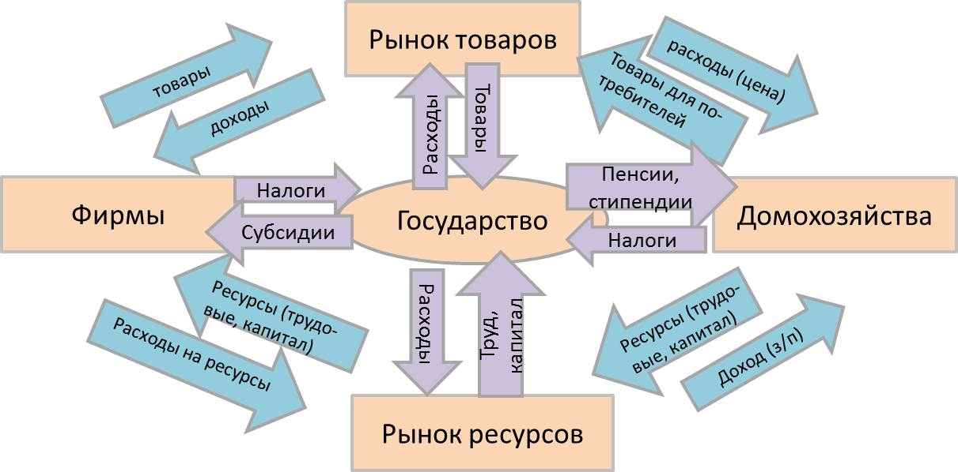

**Рынок ресурсов** — место, где ресурсы и услуги поставщиков ресурсов продаются и покупаются. Домохозяйства предлагают свои ресурсы фирмам. Фирма в свою очередь предъявляет спрос на ресурсы.

**Рынок товаров** — место, где товары и услуги фирм покупаются и продаются. Фирмы производят необходимые товары и услуги и продают их через рынок продуктов домохозяйствам. Домохозяйства (потребители) предъявляют спрос на огромное многообразие товаров и услуг.

**Вывод**: домохозяйства как владельцы ресурсов продают ресурсы фирмам, и уже в качестве потребителей на вырученные деньги с ресурсов тратят денежный доход, покупают на рынке продуктов товары и услуги. Фирмы покупают ресурсы для производства товаров и услуг, затем фирмы продают готовый продукт своего производства домохозяйствам в обмен на прибыль.

**Вопрос 12. Предприятие (фирма) как субъект рыночных отношений: понятие, классификация.**

**Предприятие** – это самостоятельный хозяйствующий субъект, созданный предпринимателем или объединением предпринимателей для производства продукции, выполнения работ и оказания услуг с целью удовлетворения общественных потребностей и получения прибыли.

**Классификация предприятий**

Основными признаками классификации предприятий являются:

* отраслевая и предметная специализация;
* структура производства;
* размер предприятия.

Главными считаются отраслевые различия выпускаемой продукции.

По этой классификации предприятия делятся на: промышленные, сельскохозяйственные, предприятия транспорта, связи, строительства.

**Промышленность традиционно делят на две большие отраслевые группы**: добывающая и перерабатывающая промышленность. В свою очередь, перерабатывающая промышленность делится на отрасли легкой, пищевой, тяжелой промышленности и т. д.

**По своей структуре предприятия делятся на:**

* узкоспециализированные;
* многопрофильные (универсальные);
* комбинированные (смешанные**).**

**Узкоспециализированные** предприятия изготовляют ограниченный ассортимент продукции массового или крупносерийного производства.

**К многопрофильным** относят предприятия, выпускающие продукцию широкого ассортимента и различного назначения (в промышленности и сельском хозяйстве).

**Комбинированные** предприятия. Один вид сырья или готовой продукции на одном и том же предприятии превращается параллельно или последовательно в другой, а затем и в следующий вид.

**По размеру** предприятия делятся на три группы: **малые**, **средние** и **крупные**.

**По сфере деятельности** подразделяются на предприятия производственной и непроизводственной сферы**.**

**По формам собственности** предприятия подразделяются на государственные, муниципальные, частные, кооперативные.

**По масштабам предпринимательской деятельности**: индивидуальные и коллективные.

**По времени работы в течение года**: круглогодичного действия, предприятия сезонного действия.

**По характеру деятельности**:

**1) некоммерческие** – не связанные с продажей продукции ради обогащения (благотворительная деятельность);

**2) коммерческие** – предприятия, приносящие доход.

**Вопрос 13 Спрос как экономическая категория: кривая cпроса, закон спроса, факторы спроса.**

**Спрос как экономическая категория** – желание и возможность потребителя приобрести определенное количество товара по определенной цене в определенный период времени. **Кривая спроса** – кривая, показывающая, какое количество товара готовы приобрести покупатели по разным ценам в данный момент времени. На графике кривая опускается сверху вниз, это обусловлено законом падающего спроса.  
**ГРАФИК СПРОСА** – график, показывающий зависимость величины спроса от цены

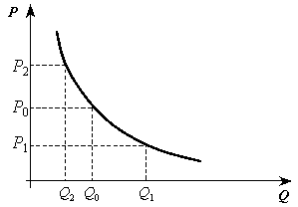

**Закон спроса**. Чем выше цена, тем ниже спрос. Чем ниже цена, тем выше спрос.

Исключение: эффект Гиффена (во времена голода в Ирландии рост цен на картофель, вызвал рост величины спроса на него, в связи с замещением картофелем других более дорогих пищевых продуктов)

Величина спроса – кол-во товара, которое может приобрести потребитель при данном уровне цен. Цена спроса – это цена, по которой потребитель готов приобрести определенное кол-во продукции.

Функция спроса – это функция, определяющая величину спроса в зависимости от влияющих на него факторов.

Главным фактором, влияющим на спрос, является цена.

**Неценовые факторы спроса:**

* предпочтения и вкусы потребителя,
* уровень его доходов,
* его ожидания
* количество покупателей
* цена товаров-субститутов(товаров-заменителей).Если рост цены одного товара вызывает рост спроса на другой товар при прочих равных условиях, то такие товары называются товарами-субститутами.
* товары – комплименты.Если рост цены одного товара вызывает падение спроса на другой товар при прочих равных условиях, то такие товары называются комплиментами

**Вопрос 14 Предложение как экономическая категория: кривая предложения, закон предложения, факторы предложения.**

**Предложение как экономическая категория**– готовность производства продать определенное количество товара по определенной цене в определенное время.

**Кривая предложения**-кривая, показывающая, какое количество блага готовы продать производители по разным ценам в данный момент времени. Кривая задается формулой: S=f(P)

**Закон предложения.** Чем выше цена, тем больше предложение, чем ниже цена, тем меньше предложение.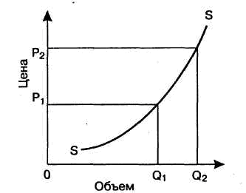

Основным фактором предложения является цена товара.

Неценовые факторы предложения:

1) Величина издержек предприятия (при увеличении издержек прибыль падает, предложение уменьшается)

2) Государственное регулирование:

* установление налогов влечет рост издержек предприятия, следовательно, и рост цен, в результате чего спрос усеньшается
* субсидирование покрывает издержки предприятия, следовательно, это позволяет увеличить кол-во производимой продукции, предложение увеличивается

3) Изменение сущности технологии производства позволяет снижать издержки производства и, следовательно, увеличивать предложение товара.

4) Объём и доступность и цены ресурсов (когда увеличение требует больших затрат ресурсов кривая предложения становится более крутой)

5) количество продавцов

**Билет 15 Эластичность спроса и предложения.Практическоеприменение понятия эластичности.**

**Эластичность спроса по цене** показывает на сколько % изменится величина спроса при изменении цены на 1%.

Коэффициент эластичности измеряется как отношение изменения спроса в % к изменению цены в %.

* эластичный спрос (ED > 1)(величина спроса изменяется в большей степени, чем цены).
* неэластичный спрос (ED < 1) (величина спроса изменяется в меньшей степени, чем цена).
* единичная эластичность спроса (ED =1). Она возникает в том случае, когда на каждый 1 % изменения цены количество спроса изменяется на 1 %;

**Точечная эластичность**отражает реакцию спроса или предложения на бесконечно незначительное изменение цены, доходов и других факторов.

**Дуговая эластичность спроса**– показатель средней реакции спроса на изменение цены товара, выраженной кривой спроса на некотором отрезке.

**Перекрестная эластичность**- эластичность спроса на одно благо относительно цен на другое благо.

Чем больше эластичность спроса на благо X, тем выше степеньзаменяемости благ и, наоборот.

**Эластичность предложения по цене** показывает относительное изменение объема предложения под влиянием изменения цены на один процент (для понимания эластичности предложения важное значение имеет фактор времени).

В условиях *кратчайшего* рыночного *периода* предложение совершенно **неэластично** (Ер = 0). Поэтому повышение (понижение) спроса приводит к повышению (понижению) цен, но не отражается на величине предложения.

В условиях *короткого периода* предложение **более эластично** (повышение спроса обусловливает не только рост цен, но и увеличение объема производства, так как фирмы успевают изменить некоторые факторы производства в соответствии со спросом).

В условиях *длительного периода* предложение почти **совершенно эластично**, поэтому увеличение спроса приводит к значительному росту предложения при постоянных ценах или несущественном повышении цен.

**Практическое применение теории эластичности.**Теория эластичности имеет важное значение для определения экономической политики фирм и правительства.Это видно на примере налоговой политики государства. Государство вводитопределенную сумму налога на единицу товара. Сумма налога распределяется между потребителями и производителями. Эластичность позволяет определить, какую часть налога выплачивают предприниматели, а какую — потребители. В случае эластичного спроса большая часть налога выплачивается производителем.В случае эластичного предложения, большая часть налога падает на потребителей.

**Билет №16.Модель рыночного равновесия и процесс формирования равновесной цены.**

**РЫНОЧНОЕ РАВНОВЕСИЕ**– состояние рынка, при котором величина спроса равна величине предложения.

**Равновесная цена**— цена, уравновешивающая спрос и предложение в результате действия конкурентных сил.   
**Образование равновесной цены** — процесс, требующий определенного количества времени. В условиях совершенной конкуренции происходит быстрое взаимное приспособление цен спроса и цен предложения, объема спроса и объема предложения. В результате установления равновесия выигрывают и потребители, и производители. Если Е — точка равновесия, то цена, по которой продаются и покупаются товары, равна Р(e), а объем проданного товара равен Q(d). Следовательно, совокупная (общая) выручка равнаTR = Р х Q

Существует **два основных подхода** к анализу установления равновесной цены: Л. Вальраса и А. Маршалла. Главным в подходе **Л. Вальраса** является разница в объеме спроса (предложения). Если существует избыток спроса при цене Р1:, то в результате конкуренции покупателей происходит повышение цены до тех пор, пока не исчезает избыток. В случае избытка предложения (при цене Р2) конкуренция продавцов приводит к исчезновению избытка.

Главным в подходе **А. Маршалла** является разность цен P1—Р2. Маршалл исходит из того, что продавцы прежде всего реагируют на разность цены спроса и цены предложения. Чем больше этот разрыв, тем больше стимулов для роста предложения. Увеличение (уменьшение) объема предложения сокращает эту разность и тем самым способствует достижению равновесной цены.

Рынок автоматически способствует формированию равновесных цен. Превышение цены спроса над ценой предложения способствует перераспределению ресурсов в пользу отраслей с высоким платежеспособным спросом. Высокие цены свидетельствуют об относительной редкости благ, побуждая к расширению их производства и тем самым к лучшему удовлетворению общественных потребностей. Так как равновесная цена значительно превышает издержки у тех производителей, затраты которых ниже средних, то она способствует перераспределению ресурсов от худших производителей к лучшим, повышая эффективность функционирования национальной экономики.

**17. Вмешательство государства в процесс рыночного ценообразования: цели и последствия.**

Цели государственного регулирования заключаются в том, чтобы не допустить инфляционного роста цен в результате возникновения устойчивого дефицита, резкого роста цен на эксплуатируемое сырье и топливо, монополизма производителей, в том, чтобы создать нор­мальную конкуренцию, способствующую внедрению в производство достижений научно-технического прогресса. Важной задачей при этом является достижение определенных социальных результатов, в частности, поддержание достойного прожиточного минимума, пре­доставление людям возможности приобретать в достаточном коли­честве товары первой необходимости.

Государственное вмешательство в ценообразование становится необходимым, когда в силу различных причин рынок не может саморегулироваться. Меры воздействия на производителей со стороны государства могут быть как прямыми (путем установления определенных правил ценообразования), так икосвенными (через такие экономические рычаги, как финансово-кредитный механизм, оплата труда, налогобложение и др.).

Последствия контроля над ценами могут быть многообразными. Такие последствия обнаружатся в товарном дефиците, нехватке и недопроизводстве товаров, что отрицательно скажется на всём обществе. Проблема бедных слоёв в обществе не решена, так как недопроизводство и дефицитность уводят даже имеющиеся товары в теневые сферы, возникают теневые рынки. Контроль над ценами приводит к сокращению производства и к теневой экономике.

**Вопрос №18: Кардиналистская теория потребительского поведения: закон убывающей предельной полезности и правило максимизации общей полезности.**

**Кардиналистская (количественная) теория**. В основе этой теории лежало предположение о возможности соизмерения полезности различных благ. Сторонники теории У.Джевонс, К. Менгер, Л. Вальрас.

**Полезность** – свойство экономических благ удовлетворять потребности. Полезность - цель потребления.

**ПРЕДЕЛЬНАЯ ПОЛЕЗНОСТЬ** – полезность, получаемая от потребления каждой последующей дополнительной единицы товара.

**Общая полезность** – сумма полезностей отдельных частей благ. (Сумма предельных полезностей). **Закон убывающей предельной полезности (1-й Закон Госсена)**. Это закон, отражающий взаимосвязь между количеством потребляемого блага и степенью удовлетворённости от потребления каждой дополнительной единицы. Закон гласит, что по мере увеличения количества потребляемого блага предельная полезность каждой последующей его единицы будет снижаться.  
**Второй законГоссена**: чтобы получить максимум полезности, потребитель, обладающий ограниченными ресурсами, должен потреблять каждого блага столько, сколько необходимо для выравнивания предельных полезностей по каждому благу.

**Правило максимизации общей полезности**: денежный доход потребителя должен быть распределен таким образом, чтобы последняя денежная единица, затраченная на приобретение каждого вида блага, приносила бы одинаковую предельную полезность.

**Вопрос № 19: Ординалистская теория потребительского поведения: кривые безразличия, бюджетное ограничение и оптимум потребителя.**Ординалистская теория потребительского поведения исходит из того, что потребитель не может численно измерить количество получаемой от потребления блага полезности, но может сравнивать и ранжировать наборы благ с позиции их порядковой полезности. (В. Парето,Р.Хикс и Е. Слуцкий).Каждый потребитель желает приобрести различные блага, и в реально потребляемых наборах число видов благ достаточно велико. Для изучения закономерностей процессов потребления можно ограничиться всего двумя благами.  
**Набор безразличия** — набор вариантов потребительского выбора, каждый из которых обладает одинаковой полезностью и поэтому не имеет предпочтения перед другими.  
Кривая безразличия является графическим отображением набора безразличия.   
**Кривая безразличия** — это геометрическое место точек, каждая из которых отвечает комбинации товаров X и Y , приносящих одну и ту же совокупную полезность потребителю. Взяв другие возможные сочетания благ, соответствующие различным величинам совокупной полезности, можно составить карту безразличия.

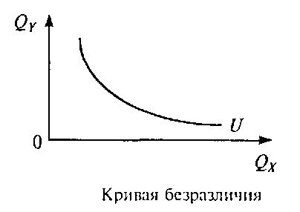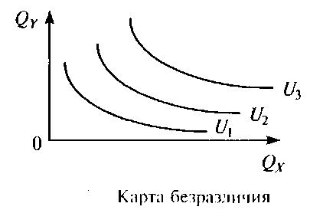

Любая кривая безразличия представляет одинаковую совокупную полезность различных благ для потребителя. Кривая безразличия (U) состоит из точек, символизирующих наборы то­варов Х и Y. Совокупные полезности всех наборов, представленные точками на этой кривой одинаковы, т. е. потребителю безразлично, какую именно комбинацию товаров Х и Y он приобретет.

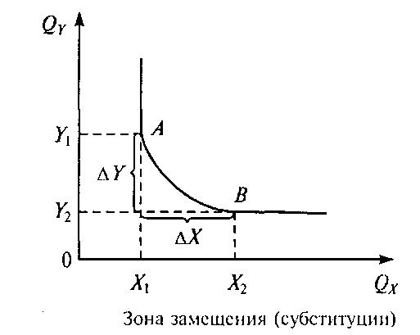

**Зона замещения** — участок кривой безразличия, на котором возможна эффективная замена одного блага другим.Взаимная замена благ X и Y возможна только в пределах отрезка АВ (зоне замены). Количество блага Х1 представляет минимально необходимое количество потребления блага X, от которого потребитель не может отказаться, как бы много товара Y ни предлагалось взамен. Аналогично Y1 — минимально необходимое количество потребления блага Y.  
**Предельная норма замещения** — количество одного блага, от которого потребитель готов отказаться, чтобы получить дополнительную единицу другого блага. Предельная норма замещения всегда отрицательная величина, так как прирост потребления одного блага происходит за счет сокращения потребления другого.  **Бюджетное ограничение** показывает, какие потребительские наборы доступны потребителю при данных ценах и доходе.

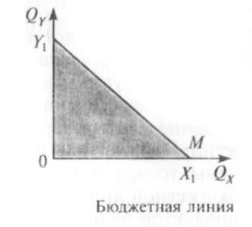

**Бюджетная линия** показывает различные комбинации двух продуктов, которые могут быть приобретены при фиксированной величине денежного дохода и ценах.

**Оптимум потребителя**

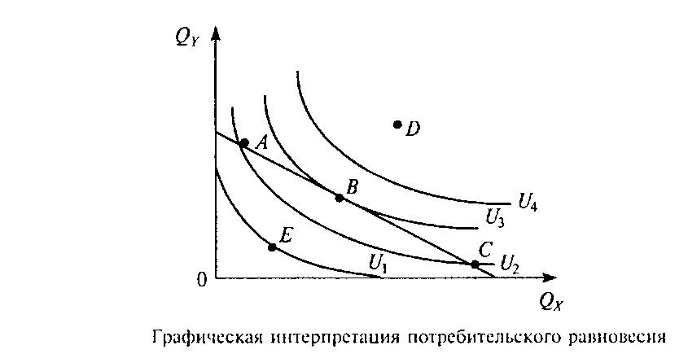Точкой потреби­тельского оптимума является точка B, так как она расположена на наиболее высоко лежащей,из доступных потребителю, кривых безразличия — U3. Набор благ, соответствующий этой точке, приносит потребителю наиболее высокую полезность.Интер­претация предельной нормы замещения как соотношения пре­дельных полезностей позволяет выразить условие равновесия потребителя в следующей форме:

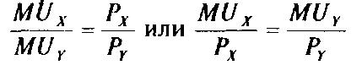

Из уравнения видно, что потребитель максимизирует свою по­лезность, если покупает товары Х и Y таким образом, что их пре­дельные полезности в расчете на денежную единицу равны. Таким образом, в точке «В» достигается наилучшая, или оптималь­ная, из доступных потребителю комбинации продуктов Х и Y. Точка D, расположенная на наиболее высокой кривой без­различия U4, не будет являться точкой оптимума, так как находится выше бюджетной линии и недоступна для данного потребителя.

**Вопрос №20: Производственная функция и её виды**

Производственная функция— экономико-математическая количественная зависимость между величинами выпуска (количество продукции) и факторами производства, такими как затраты ресурсов, уровень технологий.  
На практике для упрощения модели часто используют двухфакторную производственную функцию **F=f (K, L)**, включающую два вида ресурсов:    
1) капитал **K**  
2) трудовые ресурсы**L**

Графически производственная функция изображается с помощью изоквант.

**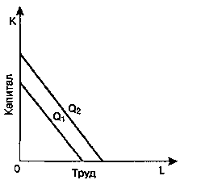  
Линейная производственная функция**. (функция с взаимозамещением ресурсов)

Линейная изокванта предполагает собой совершенную замещаемость производственных ресурсов.

**Функция Леонтьева**

Функция предполагает жесткую дополняемость факторов производства. Это означает, что факторы могут использоваться только в строго определенной пропорции, нарушение которой технологически невозможно.

**Функция Кобба-Дугласа**-зависимость объёма производства Qот создающих его факторов производства — затрат трудаL ,капитала K.

Общий вид функции: Q = A \times L^{\alpha} \times K^{\beta}

Где А — технологический коэффициент, α — [коэффициент эластичности](http://ru.wikipedia.org/wiki/%D0%9A%D0%BE%D1%8D%D1%84%D1%84%D0%B8%D1%86%D0%B8%D0%B5%D0%BD%D1%82_%D1%8D%D0%BB%D0%B0%D1%81%D1%82%D0%B8%D1%87%D0%BD%D0%BE%D1%81%D1%82%D0%B8) по труду, а β — коэффициент эластичности по капиталу.

Позднее было добавлено е в степени vt. V-производительность факторов, t - период времени, за который изменяется данная производительность.

Однако при больших значениях *K* и *L* эта функция не имеет экономического смысла, т.к. выпуск все время возрастает при возрастании затрат.

**Билет 21 Закон убывающей отдачи и условие минимизации издержек производства.**

**Закон убывающей отдачи:** непрерывное увеличение использования одного переменного ресурса в сочетании с неизменным количеством других ресурсов на определенном этапе приводит к прекращению роста отдачи от него, а затем и к ее сокращению. Данный закон действует при неизменном технологическом уровне производства. Переход к более прогрессивной технологии повышает отдачу ресурсов независимо от соотношения постоянных и переменных факторов.

**Минимизация издержек ресурсов** – процесс наращивания ресурсов до тех пор, пока соотношения предельной доходности каждого из ресурсов (факторов) к его цене (предельным издержкам) не станут равными между собой.Оптимальное сочетание факторов, используемых в процессе производства, достигается тогда, когда последний затраченный рубль на покупку каждого фактора даёт одинаковый прирост общего выпуска продукции. Условие минимизации издержек производства является одновременно условием, при котором достигается положение равновесия производителя, так как не существует другой комбинации факторов, способной обеспечить большую эффективность производства.

**Билет 22 Издержки предприятия и их виды: постоянные, переменные, общие и средние. Графическое изображение динамики различных видов издержек.**

**Общие издержки** – совокупность либо постоянных и переменных, либо внутренних и внешних издержек предприятия на производство продукции.

TC=VС+FC

Общие издержки TC:

* Постоянные издержки (FC)
* Переменные издержки (VC)

**Постоянные издержки** – затраты, которые не изменяют своей величины в результате изменения объема производства.  
Амортизация – это уменьшение бухгалтерской стоимости капитальных ресурсов и постепенное перенесение их стоимости на произведенный продукт для обеспечения возможности физического и морального износа капитальных ресурсов.

**Переменные издержки** – это часть общих издержек фирмы, величина которых зависит от объема выпуска. Они представляют собой издержки переменных факторов производства. В нашем примере это затраты на труд.

**Средние общие издержки** – общие издержки в расчете на единицу продукции.

**Предельные издержки** (MC) –прирост издержек, связанный с выпуском дополнительной единицы продукта.

**Билет 23 Издержки экономические и издержки бухгалтерские. Нормальная и экономическая прибыль.  
Экономическими издержки**- все виды выплат фирмы поставщикам за используемые ресурсы. Они состоят из двух видов: внешних (явных) и внутренних (неявных).

**Внешние издержки(явные=экономические)** представляют собой денежные платежи поставщикам ресурсов: оплату сырья, материалов, топлива, заработную плату, арендную плату, амортизацию, плату за электричество, воду и т.д. Эта группа издержек и составляет бухгалтерские издержки, соответствующие затратам предприятий.   
**Внутренние издержки** фирм имеют неявный характер. Они отражают использование в производстве ресурсов, принадлежащих владельцам фирмы: земли, собственных материалов, помещений, их личного труда, за которые фирма формально не платит.

**Прибыль Экономическая** – прибыль, равная разности между валовым доходом (выручкой) и суммой внешних (явных) и внутренних (неявных) издержек.

**Нормальная** **прибыль** – составная часть внутренних издержек, которая указывает, что на предприятии внутренние и внешние издержки возмещаются, а предприниматель получает доход, равный минимальной величине возмещения предпринимательских усилий и рисков.

**Билет 24 Методы определения точки максимальной прибыли. Формула максимизации прибыли (минимизации убытков).**

**Максимальная прибыль фирмы достигается при таком объеме производства, при котором предельный доход равен предельным издержкам (MR=MC).**

**В условиях совершенной конкуренции:** P = MC.

Существуют два метода максимизации прибыли.

**1. Метод совокупных показателей.** Совокупная прибыль фирмы представляет собой разницу между совокупным доходом (выручкой) и совокупными издержками ТП = TR- ТС.

Прибыль будет максимальной, когда разность между совокупной выручкой и совокупными издержками достигает наибольшей величины. Графически это проиллюстрировано на рис. 1, где интервал АВ — наибольшее вертикальное расхождение между кривыми TR и ТС — означает величину прибыли.

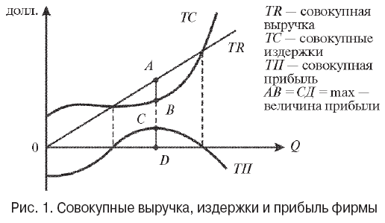

**2. Метод средних и предельных показателей**. Чтобы определить максимальную прибыль фирмы, необходимо найти величину средней прибыли, получаемой на единицу продукции АП = AR - AC. В условиях совершенной конкуренции средняя прибыль равна разности между ценой и средними издержками: АП = Р - АС. В таком случае совокупная прибыль определяется умножением средней прибыли на количество выпущенной продукции:

ТП = АП*Q.

**Специфика кривой спроса**

**В связи с тем, что в условиях чистой конкуренции каждая единица продается по одной и той же цене, то и средний доход равен рыночной цене. Таким образом, в результате того, что цена продукции равна одновременно и среднему, и предельному доходу, на графике кривая спроса для отдельно взятого предприятия одновременно представляет и цену, и средний доход, и предельный доход.**

**Билет 25 Альтернативные теории фирмы**

**1.Неоклассическая теория фирмы**  
Фирма рассматривается как целостный объект осуществляющий преобразование исходных ресурсов в продукцию и привлечение этих ресурсов в производство.

**Главная задача фирмы** – найти такие обьемы и соотношения ресурсов, которые позволили бы установить цену на продукцию, максимизирующую прибыль предприятия.   
**Условие максимизации** : МС=Р (предельные издержки = рыночной цене)   
**Направление исследований :**

1) изучение технологиеских свойств и параметров фирм(продукции размещения труда, капитала)   
2) анализ организации различных рынков, их структур и влияния рынков на конкурентное поведение фирмы

**Положения, характеризующие неоклассическую теорию фирмы:**1) критерий принятия всех решений на уровне фирмы является единственным.

2) возможности получения и переработки поступающей из внешней среды информации неограниченны.

**2. Институциональная теория фирмы**  
Фирма рассматривается как организация, создаваемая предпринимателями для более эффективного использования ресурсных возможностей.  
Результативность функционирования фирмы зависит от трансакционных издержек.   
Трансакционные расходы предназначены для приобретения знаний (преодоления неопределенности как во внешней, так и во внутренней среде предприятия).   
Задача: анализ поведения фирмы в мире дорогостоящей и неполной информации.

**3.Эволюционная теория фирмы.**  
Фирма рассматривается как один из объектов в среде подобных, которую можно уподобить биологической популяции.  
Поведение фирмы – обусловленная правилами непосредственная и эволюционная реакция на воздействия со стороны деловой, административной и технологической среды.   
*Характерно :*  
- нет единого критерия оптимальности принимаемых решений ( критерий меняется от периода к периоду)  
- представление о предприятии как о двойственном объекте  
(1. фирма- член делового сообщества , испытывающий на себе все последствия эволюции;  
2. обладает собственными традициями в определении направлений деятельности)  
**4.Предпринимательская теория фирмы.**  
Предпринимательская модель фирмы опирается на представление о предприятий как о сфере приложения предпринимательской инициативы и имеющихся у предпринимателя доступных для привлечения ресурсов.  
Поведение фирмы – результат действия и взаимодействия предпринимателей всех уровней.   
**5. Интеграционная концепция фирмы.**Фирма рассматривается как относительно устойчивая, целостная и ограниченная от окружающей среды самостоятельная социально-экономическая система, интегрирующая во времени процессы производства , реализации продукции и воспроизводства ресурсов. Внимание уделяется не столько процессам, сколько вопросам динамики потенциала фирмы как основы ее функционирования и процессам взаимосвязи производства и воспроизводства в рамках данной фирмы.

**Вопрос 26. Неопределенность и риск в рыночной экономике. Экономические риски и их классификация.**

**Неопределенность** — ситуация, не поддающаяся оценке, усложняющая выбор вариантов, поведение участников хозяйственной деятельности.

В условиях неопределенности принятие хозяйственных решений подвержено риску. ***Риск*** — это оценка вероятности ожидаемого события. Она не может быть абсолютно точной. Хозяйственная деятельность связана с риском отклонений от проведенных оценок и расчетов, с риском неудач и потерь.   
**Классификация рисков**

**По факторам возникновения** риски подразделяются на:

* **Политические** риски - это риски, обусловленные изменением политической обстановки, влияющей на предпринимательскую деятельность (закрытие границ, запрет на вывоз товаров, военные действия на территории страны и др.).
* **Экономические**риски - это риски, обусловленные неблагоприятными изменениями в экономике предприятия или в экономике страны.   
  **По характеру учета**:
* К **внешним** рискам относятся риски, непосредственно не связанные с деятельностью предприятия или его контактной аудитории (социальные группы, юридические или физические лица). На уровень внешних рисков влияет очень большое количество факторов - политические, экономические, демографические, социальные, географические и др.
* К **внутренним** рискам относятся риски, обусловленные деятельностью самого предприятия и его контактной аудитории. На их уровень влияет деловая активность руководства предприятия, выбор оптимальной маркетинговой стратегии, политики. факторы: производственный потенциал, техническое оснащение, уровень специализации, уровень производительности труда.

**По характеру последствий**:

* **Чистые** риски характеризуются тем, что они практически всегда несут в себе потери для предпринимательской деятельности. Причинами чистых рисков могут быть стихийные бедствия, войны, несчастные случаи, преступные действия и др.
* **Спекулятивные** риски характеризуются тем, что могут нести в себе как потери, так и дополнительную прибыль для предпринимателя по отношению к ожидаемому результату. Причинами спекулятивных рисков могут быть изменение конъюнктуры рынка, изменение курсов валют, изменение налогового законодательства и т.д.

**27.Модели альтернативных рыночных структур (совершенная конкуренция, чистая монополия, монополистическая конкуренция, олигополия): сравнительная характеристика.**

**Совершенная конкуренция**

Основные черты:

1. Большое число независимо действующих продавцов;

2. Однородный товар;

3. Отсутствие контроля над ценой со стороны отдельного продавца;

4. Свободный вход и выход из отрасли;

5. Отсутствие неценовой конкуренции.

Ни одна отдельная конкурентная фирма не охватывает достаточно большой доли рыночного предложения, чтобы воздействовать на цену.

Монополия, с другой стороны, характеризуется концентрацией предложения в руках владельцев одной единственной фирмы.   
**Чистая монополия**

Черты:

1. Единственный продавец;

2. Товар уникален;

3. Контроль над ценой;

4. Вступление в отрасль заблокировано.  
**Монополистическая конкуренция**

Черты:

1) Относительно большое число фирм;

2) Товар, которым они торгуют дифференцирован:

* Дифференцирование по качеству продукта;
* Дифференцирование по сервису;
* Размещение фирмы продавца.

3) Основной упор на неценовую конкуренцию;

4) Лёгкое вступление в отрасль.

Продавцы на рынке не считаются с реакцией своих соперников, когда выбирают, какую установить цену на свои товары или когда выбирают ориентиры по объему годовых продаж. Эта особенность является следствием относительно большого числа продавцов.

**Олигополия**

Черты:

1. Несколько продавцов
2. Вход на рынок новых продавцов затруднен или невозможен
3. Товар может быть как однородным, так и дифференцированным.
4. На олигополистических рынках некоторые фирмы могут влиять на цену благодаря их большим долям в общем, выпускаемом количестве товара.

Продавцы осознают свою взаимозависимость.

1. Преобладает неценовая конкуренция.

**28.Максимизация прибыли в условиях совершенной конкуренции.  
Максимальная прибыль достигается в двух случаях:**

а) когда валовой доход (TR) в наибольшей степени превышает совокупные издержки (ТС);

Валовой доход – это цена (Р) проданного товара, умноженная на объем продаж (Q).

Поскольку на цену не влияет конкурентная фирма, то на свой доход она может повлиять лишь посредством изменения объема продаж. Если валовой доход фирмы больше совокупных издержек, то она получает прибыль. Прибыль = TR – ТС.  
б) когда предельный доход (MR) равен предельным издержкам (МС).

Предельный доход (MR) – это изменение в валовом доходе, получаемое при продаже дополнительной единицы объема выпуска. Для конкурентной фирмы предельный доход всегда равен цене продукта: MR = Р.

Максимизация предельной прибыли: предельная прибыль = MR – МС.

Предельные издержки целиком представляют собой переменныеиздержки, т.к. постоянные издержки не изменяются вместе с выпуском. Для конкурентной фирмы предельные издержки равны рыночной цене товара: МС = Р.

Определив предел максимизации прибыли фирмы, необходимо установить равновесный выпуск продукции, максимизирующий прибыль.

Максимально прибыльное равновесие- это такое положение фирмы, при котором объем предлагаемых благ определяется равенством рыночной цены предельным издержкам и предельному доходу:

Р = МС = MR.

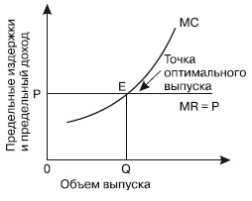

**29. Максимизация прибыли в условиях чистой монополии**

Максимальную прибыль фирма-монополист извлекает в том случае, когда объем выпуска таков, что предельный доход равен предельным издержкам, а цена равна высоте кривой спроса при данном уровне выпуска (рис. 28.1).

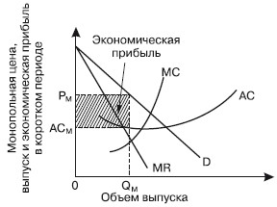

**Рис. 28.1.** Монопольная цена, выпуск и экономическая прибыль в коротком периоде

На рис. 28.1 изображены краткосрочные кривые средних и предельных издержек фирмы-монополиста, а также спрос на ее продукт и предельный доход от продукта. Монопольная фирма извлекает максимальную прибыль, производя объем благ, соответствующий точке, где MR = МС. Затем она устанавливает цену Рм, которая необходима, чтобы побудить покупателей купить объем благ м. При данных цене и объеме производства фирма-монополист извлекает на единицу продукции прибыль (Рм – АСМ). Общая экономическая прибыль равна (Рм – АСМ) х м.

В долгом периоде, максимизируя прибыль, фирма-монополист увеличивает свои операции до тех пор, пока не производится объем продукции, соответствующий равенству предельного дохода и долгосрочных предельных издержек (MR = LRMC). Если при этой цене фирма-монополист извлекает прибыль, то свободный вход на этот рынок для других фирм исключен, поскольку возникновение новых фирм приводит к росту предложения, в результате чего цены опускаются до уровня, который обеспечивает получение лишь нормальной прибыли.

Максимизация прибыли в долгом периоде показана на рис. 28.3.

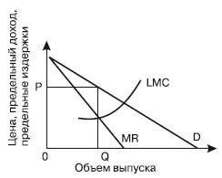

**Рис. 28.3.** Оптимальный выпуск и максимизация прибыли в долгом периоде

Когда фирма-монополист прибыльна, она может рассчитывать на извлечение максимальной прибыли и в коротком, и в долгом периоде.

Фирма-монополист контролирует одновременно и объем выпуска, и цену. Завышая цены, она сокращает при этом объемы выпуска продукции.

В долгом периоде фирма-монополист максимизирует прибыль, осуществляя производство и реализацию такого количества благ, которое соответствует равенству предельного дохода и предельных издержек в долгом периоде.

**Вопрос №30. Ценовая дискриминация и ее виды**.

**Ценовая дискриминация или ценовая дифференциация** — установление разных [цен](http://ru.wikipedia.org/wiki/%D0%A6%D0%B5%D0%BD%D0%B0) на один и тот же товар при условии, что различия в ценах не связаны с различными издержками.

Виды ценовой дискриминации:

1. **Ценовая дискриминация первого рода** — практика взимания с каждого покупателя платы, равной его [субъективной цене](http://ru.wikipedia.org/w/index.php?title=%D0%A1%D1%83%D0%B1%D1%8A%D0%B5%D0%BA%D1%82%D0%B8%D0%B2%D0%BD%D0%B0%D1%8F_%D1%86%D0%B5%D0%BD%D0%B0_%D0%BF%D0%BE%D0%BA%D1%83%D0%BF%D0%B0%D1%82%D0%B5%D0%BB%D1%8F&action=edit&redlink=1), то есть максимальной цене, которую покупатель готов заплатить. Является, скорее, идеальным случаем, так как продавец не знает абсолютно точно субъективную цену каждого покупателя. При совершенной ценовой дискриминации производитель забирает себе весь [потребительский излишек](http://ru.wikipedia.org/w/index.php?title=%D0%9F%D0%BE%D1%82%D1%80%D0%B5%D0%B1%D0%B8%D1%82%D0%B5%D0%BB%D1%8C%D1%81%D0%BA%D0%B8%D0%B9_%D0%B8%D0%B7%D0%BB%D0%B8%D1%88%D0%B5%D0%BA&action=edit&redlink=1).
2. **Ценовая дискриминация второго рода** — изменение цены, в зависимости от объёмов потребления. Применяется в том случае, когда у производителя нет информации о каждом конкретном потребителе, однако есть информация о группах потребителей. При этом продавец устанавливает несколько тарифов, а покупатель сам выбирает подходящий ему тариф. При установлении тарифов целью продавца является забрать максимальную часть потребительского излишка.
3. **Ценовая дискриминация третьего рода**. Продажа одного и того же товара разным категориям потребителей по разной цене. Например, скидки пенсионерам и студентам. Или, например, продажа товара, мало отличающегося по своим потребительским свойствам, по значительно отличающимся ценам. Например, эконом- и бизнес-класс в авиаперевозках.

**Билет 31. Совершенная конкуренция, чистая монополия и экономические интересы общества.**

Понятие совершенной конкуренции акцентировало внимание на равновесном состоянии предприятия.

**Совершенно конкурентные рынки** – это рынки, где соблюдаются следующие основные условия:

1) наличие множества мелких фирм (предприятий), доля которых на рынке отрасли ничтожно мала – менее 1% продажи за любой период времени (атомизированный рынок);

3) продукция является однородной. Это условие называется гомогенностью товаров;

4) продавцы действуют независимо друг от друга;

5) покупатели и продавцы хорошо информированы о состоянии всего рынка, прежде всего о ценах в любой части рынка. Это условие называется прозрачностью рынка.

6) фирмы могут свободно входить в отрасль и выходить из отрасли, то есть осуществляется полная мобильность ресурсов.

Наряду с перечисленными совершенно конкурентные рынки предполагают и другие условия:

1) мгновенную реакцию спроса и предложения на рыночные сигналы, что должно обеспечить установление рыночного равновесия;

2) существование рынка наличного товара, на котором продавцы и покупатели встречаются в одно и то же время, в одном и том же месте;

3) отсутствие каких-либо издержек, связанных с совершением сделки между производителями и потребителями. Исключается существование биржевых контор, инвестиционных компаний, дилеров и других посредников;

4) отсутствуют неценовые методы конкуренции;

5) предполагается отсутствие предпочтений пространственного, личностного и временного характера.

Рынкам совершенной конкуренции присуща самая высокая степень независимости поведения продавцов и покупателей.

**Совершенно конкурентная фирма** – это фирма, которая «принимает цену» на свою продукцию как данную, не зависящую от продаваемого ею объема продукции. Фирма приспосабливает затраты, объемы производства к главному рыночной цене. В реальной действительности совершенная конкуренция является довольно редким случаем. И лишь некоторые рынки приближаются к ней (рынок зерна, валют и др.).

**Монополия** – это рыночная структура, в которой одна фирма-отрасль является поставщиком товара, не имеющего на рынке близких заменителей.

Доступ других фирм на монополизированный рынок затруднен или невозможен. Роль барьеров выполняют лицензии, патенты, исключительные права, полученные от правительства, и т.д. Они являются необходимым условием долгосрочного поддержания монопольной власти фирмы.

**Виды монополий**

1. Естественная монополия возникает вследствие объективных причин. Она отражает ситуацию, когда спрос на данный товар в лучшей степени удовлетворяется одной фирмой. Примером естественной монополии могут служить: железная дорога, телефонная компания, предприятия -поставщики природного газа и электричества.

2. Административная монополия возникает вследствие действий государственных органов. С одной стороны, это предоставление отдельным фирмам исключительного права на выполнение определенного рода деятельности. С другой стороны, это организационные структуры для государственных предприятий.

3. Экономическая монополия является наиболее распространенной. Ее появление обусловлено экономическими причинами, она развивается на основе закономерностей хозяйственного развития. Речь идет о предпринимателях, которые сумели завоевать монопольное положение на рынке.

**Экономические интересы** — осознанное стремление хозяйствующих субъектов к удовлетворению экономических потребностей, являющееся объективным побудительным мотивом их хозяйственной деятельности.

В условиях рыночной экономики приоритетное место занимают личные интересы. Они являются стимулом для ведения экономической деятельности. Производители, ориентируясь на реализацию личных интересов — получение большего дохода, в то же время способствуют удовлетворению общественных потребностей через насыщение рынка материальными благами и услугами, повышение их качества, обновление ассортимента. Конкуренция - двигатель экономического прогресса. Именно она позволяет решать задачи, удовлетворяющие экономическим интересам общества:

1) экономический рост (увеличение объемов производства товаров и услуг, улучшение их качества, обеспечение более высокого уровня жизни)

2) экономическая эффективность (получение наибольших результатов при минимальных затратах)

3) полная занятость трудоспособного населения (обеспечение всех желающих рабочими местами в соответствии с их квалификацией)

4) стабильный уровень цен (серьезное изменение цен дестабилизирует экономику в целом)

5) экономическая свобода (хозяйствующие субъекты должны обладать в своей деятельности достаточно высокой степенью свободы)

6)справедливое распределение доходов (ни одна группа граждан в цивилизованном обществе не должна пребывать в нищете, когда другие купаются в роскоши)

7) экономическая обеспеченность (поддержка социально незащищённых слоев населения за счет средств государственного бюджета и различных фондов)

8) торговый баланс (разумное соотношение импорта и экспорта, баланс международных финансовых сделок).  
  
**Билет 32. Естественные монополии и методы их регулирования.**

**ЕСТЕСТВЕННАЯ МОНОПОЛИЯ –** одна из видов монополии, которая обеспечивает наивысшую эффективность выпуска продукции.

Естественная монополия возникает в тех областях, где действует авторское право, ибо автор является монополистом по закону. Естественная монополия возникает также вследствие объективных причин. Она отражает ситуацию, когда спрос на данный товар в лучшей степени удовлетворяется одной фирмой. В основе естественной монополии – особенности технологий производства и обслуживания потребителей. Здесь конкуренция невозможна или нежелательна. Например, энергообеспечение, телефонные услуги и т.д. В этих отраслях существует ограниченное количество предприятий.   
Существует несколько вариантов государственного регулирования цен и тарифов естественных монополий.

**Первый.** В России и США образованы специальные органы регулирования тарифов на электроэнергию. Уровень тарифов устанавливается по принципу: «затраты плюс прибыль»(метод ценообразования, при котором к оценке себестоимости продукции прибавляется стандартная надбавка).

**Второй.** Органы власти инициируют конкуренцию за рынок там, где конкуренция внутри рынка либо невозможна, либо дорогостояща из-за существенной экономии от масштаба. В этом случае проводится аукцион и предоставляется на определенное время право обслуживать рынок тому предприятию, которое обязуется вносить в доход бюджета наибольшую сумму. Чем больше будет число конкурентов-фирм на это право, тем большая часть прибыли может поступить в бюджет.

Наиболее радикальной формой регулирования естественных монополий является передача предприятий в государственную собственность, создание для управления естественными моно­полиями специальных государственных органов, осуществляю­щих прямой контроль для обеспечения баланса интересов про­изводителей и потребителей.

**Билет 33. Дифференциация продукции и максимизация прибыли в условиях монополистической конкуренции.**

Для монополистической конкуренции как рыночной структуры характерно относительно большое число небольших производителей. Эти производители предлагают похожую, но не идентичную продукцию. Отсюда вытекает развитость неценовой конкуренции. Дифференциация продукции — ключевая характеристика данной рыночной структуры.

Дифференциация товаров может быть основана на:

* качестве товара;
* территориальном размещении фирмы
* "мнимых" различиях, связанных с упаковкой, торговой маркой, имиджем фирмы, рекламой;

Кроме того, иногда делят дифференциацию на горизонтальную и вертикальную:

* вертикальная основана на делении товаров по качеству или какому-либо другому схожему критерию, условно на "плохие" и "хорошие";
* горизонтальная предполагает, что при примерно равных ценах покупатель делит товары на соответствующие и не соответствующие его вкусу.

Дифференциация товаров создает возможность ограниченного влияния на рыночные цены, так как многие потребители сохраняют приверженность к конкретной марке и фирме даже при некотором повышении цен.

Примерами отраслей, где господствует монополистическая конкуренция, являются производство парфюмерии, бытовой техники и электроники, верхней одежды.

**Максимизация прибыли**

1. Метод совокупных издержек — совокупного дохода.

Как известно, экономическая прибыль представляет собой разницу между совокупными доходами и совокупными издержками фирмы (**П = ТR — ТС).**

Следовательно, для достижения экономического равновесия монополистический конкурент должен обеспечить такой объем выпуска, при котором совокупный доход максимально превышает совокупные издержки. Геометрически функция ТR максимально превышает функцию ТС при объеме, когда касательная к кривой TR имеет тот же наклон, что и касательная к кривой ТС, т.е. эти касательные параллельны.

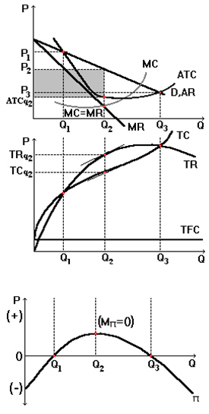

2. Метод предельных издержек — предельного дохода.

Прибыль максимизируется при таком объеме выпуска, когда **предельные издержки равныпредельному доходу**(MC=MR), а прибыль от последней проданной единицы товара **(предельнаяприбыль) равна нулю.**Если МR> МС, т.е. пока каждая дополнительная единица выпуска увеличивает доход, а не издержки, прибыль от этой единицы (предельная прибыль) будет положительной, и рост объема выпуска вызовет дополнительное увеличение совокупной прибыли. Если же MR <МС, то предельная прибыль будет отрицательной, и совокупная прибыль будет увеличиваться лишь за счет сокращения объема выпуска.

**Билет 34. Олигополия и ее виды. Поведение фирмы в условиях олигополии.**

**Олигополия** – модель рынка, характеризующегося господством нескольких крупных фирм, каждая из которых в состоянии влиять на уровень цен. Для олигополии характерны ограничения по вхождению новых фирм в отрасль.  
Виды олигополий:

По численности фирм конкурентов:

**А)Дуополия** - это рыночная структура, при которой два продавца являются единственными производителями стандартизированной продукции, не имеющей близких заменителей.   
**Б) Плотная олигополия** (2-8 участников) - имеют возможность тайного сговора, соответственно контролируют цену на товар.

**В)Разряженная олигополия** (9-24 участника) - нет такого серьезного воздействия на цену.  
По продукции:

**А)Однородная** (недеференцированая) — когда на рынке работает несколько предприятий производящих однородную продукцию.

**Б)Неоднородная** (дифференцированная) -несколько предприятий производят неоднородную продукцию (продукция сегментируется по качеству, марке).

**В)Олигополия доминирования** — на рынке работает крупная фирма, удельный вес которой в общих объёмах производства продукции составляет 60% и более.

**Поведение фирмы в условиях олигополии:**

В связи с тайным сговором фирм о стабилизации цен, фирмы соревнуются в неценовой конкуренции:

А) техническое превосходство

Б) качество и надежность изделия

В) методы сбыта

Г) характер предоставляемых услуг и гарантий

Д) дифференциация условий оплаты

Е) реклама

Ж) экономический шпионаж

* Фирмы в отрасли сознают свою взаимозависимость.
* Решения олигополистов относительно объёмов производства и цен — взаимозависимы, т.е. олигополии во всём подражают друг другу. Так если один олигополист снизит цены, то и другие обязательно последуют его примеру. Но если один олигополист повысит цены, то другие могут и не последовать его примеру, т.к. рискуют потерять свою долю рынка.
* На олигополистических рынках отдельные фирмы учитывают возможную реакцию своих конкурентов до того, как начинают рекламу и предпринимают другие расходы по продвижению товара на рынок. Олигополистическая фирма может существенно увеличить свою долю рынка при помощи рекламы только в том случае, если соперничающие фирмы не нанесут ответного удара, начав свои собственные рекламные кампании.
* Фирмы стремятся вступить между собой в сотрудничество для того чтобы устанавливать цены и делить рынки таким образом, чтобы получать максимальную прибыли и избежать перспективы ценовых войн.

**Вопрос 35.Модели олигополии, олигополистические стратегии и теория игр.**

Возможны 2 основные формы поведения фирм в условиях олигополистических структур: некооперативное и кооперативное. В случае ***некооперативного поведения***каждый продавец самостоятельно решает проблему определения цены и объема выпуска продукции.

**Ценовая война –**это цикл постепенного снижения существующего уровня цен с целью вытеснения конкурентов с олигополистического рынка.Войны продолжаются до тех пор, пока цена не падает до уровня средних издержек.

***Кооперативное поведение*** означает, что фирмы договариваются об объемах выпуска и ценах.

**Картель** – это группа фирм, действующих совместно и согласующих решения по поводу объемов выпуска продукции и цен так, как если бы они были единой монополией.

**Тайный сговор –** это негласное соглашение о ценах, разделении рынков и других способах ограничения конкуренции, которые преследуются законом.

**Модель ценового лидерства.** На олигополистических рынках одна фирма действует как ценовой лидер, который устанавливает цену, чтобы максимизировать свою прибыль, в то время как другие фирмы следуют за лидером. Соперничающие фирмы назначают ту же цену, которая установлена лидером.

Статистический анализ взаимоотношения 2-х фирм в условиях дуополии был предложен французским экономистом А.Курно. Курно исходил из следующих предпосылок. Обе фирмы «А» и «B» производят однородный товар. Им известна кривая рыночного спроса. Обе фирмы принимают решения о производстве одновременно, самостоятельно и независимо друг от друга. Каждая из фирм предполагает выпуск конкурента постоянным, продавцы не могут иметь точной информации о своих ошибках.

Отметив на графике, как меняется выпуск фирмы «А» в зависимости от изменения выпуска фирмой «В», Курно получил кривую реакции фирмы «А» – QА (QВ). По аналогии провел анализ фирмы «В»и получил еще одну кривую реакции - QВ (QА).

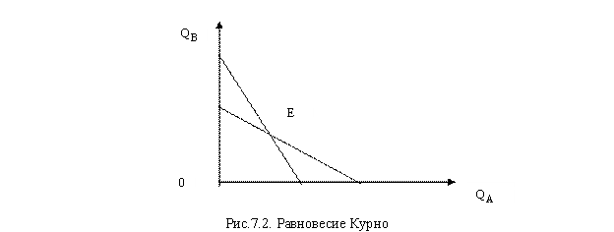

Точка Е показывает равновесие Курно: каждая фирма правильно угадывает поведение конкурента и принимает оптимальное для себя решение, ни одна из фирм не имеет стимула изменять свой объем производства.

Модель равновесия Курно предполагает, что фирмы конкурируют друг с другом.

**Билет 36. Монопсония и двусторонняя монополия на рынке труда.**

МОНОПСОНИЯ – это разновидность рынка, на котором выступает только один покупатель товара, услуги или ресурса. **Власть монопсонии** – это способность единственного покупателя оказывать влияние на цены тех ресурсов, которые он закупает. Существование монопсонии является характерным для рынка труда: медицинских сестер; профессиональных спортсменов; учителей государственных школ; работников газетных издательств; рабочих некоторых специальностей в строительстве.Фирма, обладающая властью монопсонии на рынке производственных ресурсов, максимизирует прибыль посредством покупки ресурса вплоть до того момента, когда предельные издержки на ресурс сравняются с доходом от предельного продукта данного производственного ресурса. Фирма, обладающая силой как монопсонии, так и монополии, нанимает меньше работников и платит меньшую заработную плату, чем фирма, которая является только монопсонистом.

**ДВУСТОРОННЯЯ МОНОПОЛИЯ** – ситуация, когда на рынке имеются только один продавец (как при [монополии](http://be5.biz/ekonomika/e006u/27.htm)) и один покупатель (как при [монопсонии](http://be5.biz/ekonomika/e006u/39.htm)).

**БИЛЕТ 39. Государственная политика регулирования рынка труда. Профсоюзы и их влияние на рынок труда.**

Можно выделить четыре основных направления государственного регулирования рынка труда.

1)программа по стимулированию роста занятости и увеличению числа рабочих мест в государственном секторе.

2)программы, направленные на подготовку и переподготовку рабочей силы.

3)программы содействия найму рабочей силы.

4)правительство принимает программы по социальному страхованию безработицы, т. е. выделяет средства на пособия по безработице

**Цели** государственного регулирования рынка труда:

* обеспечение полной занятости, под которой понимается отсутствие циклической безработицы при сохранении «естественного уровня безработицы»;
* создание «гибкого рынка труда», способного быстро приспосабливаться к изменениям внутренних и внешних условий развития экономики, сохранять стабильность.

Государственная политика на рынке труда осуществляется в двух основных формах:

**Активной** — создание новых рабочих мест, повышение уровня занятости и преодоление безработицы путем обучения и переобучения работников;

**Пассивной** — поддержка безработных путем выплаты пособий.

К основным мерам активной политики относятся:

А)стимулирование государством инвестиций в экономику, что выступает главным условием создания новых рабочих мест;

Б)организация переквалификации структурно-безработных;развитие служб занятости, осуществляющих посреднические функции на рынке труда, предоставление информации о вакантных рабочих местах;

В)содействие мелкому и семейному предпринимательству, что рассматривается во многих странах важнейшим методом обеспечения занятости населения;

Г) государственное стимулирование (налоговыми и законодательными мерами) предоставления работодателями рабочих мест определенным группам населения — молодежи, инвалидам;

Д)содействие, в случае необходимости, в перемене места жительства для получения работы;

Е) решение вопросов, связанных с международной трудовой миграцией;

Ж)создание рабочих мест в государственном секторе — в сфере образования, медицинских услуг, коммунальном хозяйстве, строительстве общественных зданий и сооружений;

З)организация общественных работ.

**Профсоюзы и их влияние на рынок труда.**

Профсоюзы – объединения работников, созданные по профессиональному принципу (профсоюзы рабочих одной профессии или смежных профессий); отраслевому принципу (например, профсоюз судостроителей); или по принципу работы на одном предприятии. С экономической точки зрения мы можем считать, что профсоюз выступает на рынке труда продавцом трудовых ресурсов своих членов, поэтому если число членов профсоюза велико, то рынок труда превращается в олигопольный рынок, на котором профсоюз является ценовым лидером и начинает диктовать уровень заработной платы. В некоторых случаях профсоюз идет еще дальше и становится монополистом на рынке труда, путем заключения с работодателями соглашений, обязывающих последних принимать на работу только членов профсоюза. Они контролируют работодателя, не давая ему нарушать заключенные трудовые договоры; Они контролируют условия труда, заставляя фирмы улучшать эти условия, что в конечном итоге приводит к снижению трудового травматизма и профессиональной заболеваемости; Они контролируют условия трудовых договоров между работодателями и работниками, не позволяя включать работодателю в эти договора несправедливые условия

**Билет 40. Понятие капитала: различные трактовки. Капитал и инвестиции в экономической теории.**

**Капитал -**все средства производства, созданные людьми с целью увеличения производства товаров и услуг.  
**Капитал** — совокупность [имущества](https://ru.wikipedia.org/wiki/%D0%98%D0%BC%D1%83%D1%89%D0%B5%D1%81%D1%82%D0%B2%D0%BE), используемого для получения [прибыли](https://ru.wikipedia.org/wiki/%D0%9F%D1%80%D0%B8%D0%B1%D1%8B%D0%BB%D1%8C). Различают **две** основные **формы** капитала:

**физический капитал,** представляющий собой запас производственных ресурсов, участвующих в производстве разнообразных благ: к нему относятся машины, инструменты, здания, сооружения, средства передвижения, запасы сырья и полуфабрикатов;

**человеческий капитал** – капитал в виде умственных способностей, приобретенных в процессе обучения или образования, или посредством практического опыта.

Выделяют **две** основные формы производительного капитала:**Основной капитал** – это часть производительного капитала, который полностью и многократно принимает участие в производстве товара, переносит свою стоимость на новый продукт по частям, в течение ряда периодов.   
**Оборотный капитал** - это капитал, инвестируемый в текущую деятельность на период каждого операционного цикла, участвует только в одном производственном цикле и полностью переносит свою [стоимость](https://ru.wikipedia.org/wiki/%D0%A1%D1%82%D0%BE%D0%B8%D0%BC%D0%BE%D1%81%D1%82%D1%8C) на продукцию  
Капитал сам по себе представляется в виде фондов.  
**Фонды** – величина капитала в данный момент времени. Для создания нового капитала необходимы не только собственные средства фирмы, но и заемные средства, за использование которых взимается определенный процент.

**Ссудный процент** – это цена, уплачиваемая собственникам капитала за использование их заемных средств в течение определенного периода.

Ставка ссудного процента определяется предложением накопленных средств и спросом на заемные средства со стороны всех заемщиков.

Ставка ссудного процента влияет на инвестиционные решения.

**Инвестирование** – процесс пополнения или добавления капитальных фондов; представляет собой приток нового капитала в данном году.

Увеличивая инвестиции, фирмы тем самым создают предпосылки для увеличения прибыли. При инвестировании фирма решает, будет ли возрастание прибыли в результате инвестирования больше стоимости издержек производства.Чистый доход в результате инвестиций, выраженный в процентах от каждой дополнительной инвестируемой денежной единицы, означает предельную норму окупаемости инвестиций. 

**42.Формирование финансового капитала: спрос, предложение и равновесная ставка процента на рынке заемных средств.**

[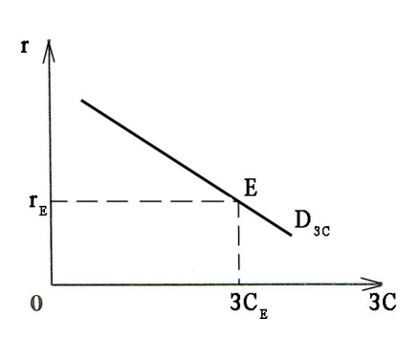](http://www.economicportal.ru/img/facts/spros-zaemnye-sredstva.jpg)Спрос на рынке заемных средств напрямую зависит от спроса на рынке физического капитала, когда бизнес предъявляет потребность в производственных фондах, осуществляя тем самым инвестиции. Когда появляется спрос на станки и оборудование, появляется и спрос на заемные средства, на которые те приобретаются. На графике спроса на заемные средства на оси Х откладывется количество заемных средств в денежном выражении, а на оси Y - доход от сделанных инвестиций.

|  |
| --- |
|  |
|  |

[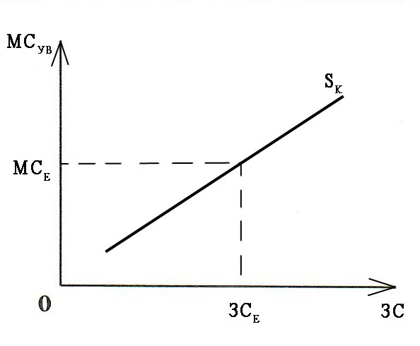](http://www.economicportal.ru/img/facts/spros-zaemnye-sredstva2.jpg)Кривая предложения на рынке заемных средств (SK) показывает то количество заемных средств, которые могут предоставить домашние хозяйства при определенном уровне предельных издержек. Итак, на оси абсцисс отражаются заемные средства, а на оси ординат - предельные издержки упущенных возможностей (МСУВ).

|  |
| --- |
|  |

**43.Рынок земли: спрос, предложение и формирование**

**равновесной земельной ренты.**

**Земля** – это ресурсы, которые даны самой природой (естественные ресурсы) и могут быть использованы для производства товаров и услуг.

Поскольку на земельном рынке предложение неэластично, рента всецело определяется динамикой и уровнем спроса, а это оказывает прямое воздействие на цену земли.

**Цена земли** прямо пропорциональна величине ренты (R) и обратно пропорциональна ставке ссудного процента (n). При неизменном рентном доходе цены на землю могут возрастать, когда снижается ставка ссудного процента.  
Важным фактором, влияющим на изменение спроса на сельскохозяйственную землю, является **постепенное сокращение доли продовольствия в бюджете потребителя**. По мере роста доходов все большая часть бюджета расходуется на непродовольственные блага (жилье, автомобили, путешествия). Это выражается в том, что доля сельского хозяйства в национальном доходе сокращается.  
**Размер арендной платы** определяется под воздействием спроса на услуги земли со стороны арендаторов (**DT**) и их предложения со стороны арендодателей (**ST**). Спрос на земельные услуги, по аналогии со спросом на услуги труда и капитала, зависит от предельного дохода от земли (**MRPT**) и арендной платы (**РT**). Поскольку предельная доходность земли убывает, функция спроса на услуги земли от арендной платы имеет отрицательный наклон: по мере снижения арендной платы количество арендуемой земли (**T**) растет.

Специфика предложения земельных услуг состоит в том, что количество предлагаемой к сдаче в аренду земли (**T**) в целом фиксировано, т.е. не зависит от арендной платы.   
  
**Спрос и предложение на рынке земельных услуг**

В таких условиях **равновесная** рыночная арендная плата (**Р*T**) зависит исключительно от спроса на услуги земли со стороны арендаторов.

Земля не только сдается в аренду, но и продается. Люди покупают землю, как и прочие капитальные активы, в расчете на будущие доходы от владения ею. Поэтому сегодняшняя рыночная цена земельного участка равна приведенной стоимости приносимых им в будущем доходов, определяемой путем дисконтирования.

**Поскольку земля может приносить доход вечно**, то при неизменной процентной ставке (**i**) и постоянном доходе от сдачи земли в аренду (**РT**) для исчисления сегодняшней цены земельного участка (**Р**) можно использовать формулу

http://www.grandars.ru/images/1/review/id/3759/c4c837480a.jpg

**Билет №44.Земельная рентаи ее виды.Земельная рента,арендная плата и цена земли.**

**Земельная рента** — это плата за использование земли и других природных ресурсов, предложение которых строго ограничено. Предложение земли и других природных ресурсов выступает как **запас**, рента— как **поток**.

***Дифференциальная рента***

Владелец урожая, продавая продукцию со средних и лучших земель, получит избыточную прибыль. В случае, когда субъект ведет хозяйство на земле, арендуемой у собственника, эта дополнительная прибыль трансформируется в ренту и присваивается земельным собственником. Данная рента называется дифференциальной. Она получается с лучших и средних земель и по своей величине дифференцирована в зависимости от плодородия почвы.

***Цена на землю*** определяется путем капитализации ренты. Допустим, что какой-то участок земли приносит ежегодно рентуR.Определить стоимость участка — это значит определить альтернативную стоимость для собственника земли. Цена земли должна представлять сумму денег, положив которую в банк, бывший собственник земли получал бы аналогичный процент на вложенный капитал. Следовательно, цена земли представляет из себя дисконтированную стоимость будущей земельной ренты.

***Арендная плата –*** экономическая форма реализации собственности на объект недвижимости или участок земли, которая может включать в себя помимо ренты, амортизацию на постройки и сооружения и процент на вложенный капитал***.***

**Билет 45. Общественные и частные блага. Проблема безбилетника и производство общественных благ.**

**БЛАГА ОБЩЕСТВЕННЫЕ** – блага, которые, будучи потребленными одним лицом, не исключают возможность потребления другими. Они обладают свойствами неизбирательности и неисключаемости.  
**БЛАГА ЧАСТНЫЕ** – блага, которые, будучи потребленными (приобретенными) одним лицом, не могут быть потреблены другими. Оно обладает свойствами избирательности и исключаемости.

Неизберательность в потреблении предполагает, что потребление блага одним лицом не уменьшает его полезности для другого лица. Неисключаемость из потребления означает невозможность не допустить к потреблению блага другое лицо, не заплатившего за него.

Относительно неисключаемых благ возникает проблема неплательщика («безбилетника»), когда один из экономических субъектов может получить выгоду, не оплачивая её.

Специфика общественных благ заключается в том, что их потребление всегда сопровождается положительными эффектами для всех. Поэтому общество заинтересованно в обеспечении подобными благами всех потребителей. Следовательно, проблема общественных благ состоит не в распределении, а в обеспечении оптимального объема их производства. Решение проблемы обусловлено применением общего принципа: благо должно производиться в объеме, при котором предельные общественные выгоды, выраженные суммой предельных выгод всех потребителей, уравниваются с предельными общественными издержками его производства.

**Билет 46.Неравенство доходов в рыночной экономике. Кривая Лоренца и коэффициент Джини.  
Дифференциация доходов**. Социальная дифференциация выполняет в рыночной экономике ряд функций, таких как экономическое стимулирование производственной деятельности; сохранение и развитие человеческого потенциала; сохранение и обеспечение социальной стабильности в обществе. Сегодня для определения степени неравенства в доходах используется кривая Лоренца. Для ее построения на горизонтальной оси откладывают процент семей, располагающих определенным уровнем дохода, а на вертикальной - долю совокупного дохода, приходящегося на соответствующую часть семей 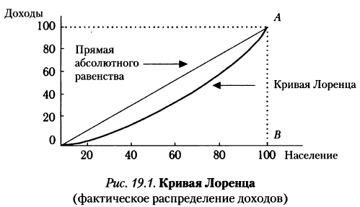

На рисунке видно, что в случае равномерного распределения доходов попарные доли населения и доходов будут располагаться на диагонали квадрата, что и будет означать полное отсутствие концентрации доходов, или абсолютное равенство в обществе. В реальной жизни не существует ни абсолютного равенства в распределении доходов, ни абсолютного неравенства, когда все население, за исключением одного домохозяйства (человека), не имеет доходов.

Кривая Лоренца строится на основе расчета коэффициента Джини.

Расчет коэффициента Джини производится на основе данных о распределении домохозяйств по уровню среднего на домохозяйства дохода. Вся совокупность получателей делится на пять равных групп и определяется, какой долей дохода владеет каждая группа домохозяйств. Чем больше отклонение кривой Лоренца от диагонали, тем большая поляризация доходов в обществе.

Сам индекс Джини определяется как отношение площади фигуры между кривой Лоренца и прямой абсолютного равенства к площади треугольника ОАВ. Коэффициент концентрации доходов варьируется от от 0 до 100%. Более высокое значение коэффициента говорит о более неравномерном распределении доходов.

**Билет 49.Перераспределение доходов: цели и методы.**

**Доходы населения** – это сумма денежных средств, получаемых за определенный период времени, предназначенная для приобретения благ и услуг.   
**Уровень доходов населения** является важнейшим показателем его благосостояния. **Располагаемый доход** – это доход, который может быть использован на личное потребление и сбережения. Располагаемый доход меньше номинального на сумму налогов и обязательных платежей.   
**Реальный доход** – это количество товаров и услуг, которое можно приобрести на располагаемый доход в течение определенного периода времени с поправкой на изменение уровня цен.

Чтобы сгладить остроту социально – экономических противоречий и не допустить обнищания отдельных социальных слоев, государство вынуждено более интенсивно участвовать в перераспределении доходов.  
Основными каналами перераспределения доходов населения является прогрессивное налогообложение личных доходов и система трансфертных платежей.Трансфертные платежи обеспечивают пособия остронуждающимся и инвалидам, а безработным - пособия по безработице. Главная роль в уменьшении неравенства принадлежит трансфертным платежам, так как возможности увеличения налоговой прогрессии весьма ограничены. Возможности использования трансфертных платежей как канала перераспределения доходов также не беспредельны. Значительное увеличение размеров и продолжительности выплаты пособий по безработице или пособий малоимущим слоям населения ослабляет стимулы к труду, что отрицательно влияет не только на экономику, но и на социальную атмосферу в обществе.  
Объектами социальной защиты являются основные показатели уровня жизни населения - доходы, жилье, услуги, образование, здравоохранение и т.д.

**Вопрос №50.**

**Провалы рынка и экономические функции государства в рыночной экономике**

Провалы рынка *—* это случаи, когда рынок оказывается не в состоянии обеспечить эффективное использование ресурсов.Обычно выделяют четыре типа неэффективных ситуаций, свидетельствующих о "провалах" рынка:

1) монополия,

2) несовершенная информация;

3)  внешние эффекты;

4)  общественные блага.

Во всех этих случаях приходит на помощь государство.

ФУНКЦИИ ГОСУДАРСТВА В ЭКОНОМИКЕ.   
Вмешательство государства в экономику преследует определенные функции. Как правило, оно корректирует те "несовершенства", которые присущи рыночному механизму и с которыми он сам либо справиться не в состоянии, либо это решение неэффективно. Такие «несовершенства» впоследствии назвали провалами рынка. Государство берет на себя ответственность за создание равных условий для соперничества предпринимателей, для эффективной конкуренции, за ограничение власти монополий. Оно также заботится о производстве достаточного количества общественных товаров и услуг, так как рыночный механизм не в состоянии должным образом удовлетворять коллективные потребности людей. Участие государства в экономической жизни диктуется еще и тем, что рынок не обеспечивает социально справедливое распределение дохода.

Роль государства в рыночной экономике проявляется через следующие важнейшие функции:

* создание правовой основы для принятия экономических решений. Государство разрабатывает и принимает законы, регулирующие предпринимательскую деятельность, определяет права и обязанности граждан;
* стабилизация экономики. Правительство использует бюджетно-налоговую и кредитно-денежную политику для преодоления спада производства, для сглаживания инфляции, снижения безработицы, поддержания стабильного уровня цен и национальной валюты;
* социально-ориентированное распределение ресурсов. Государство организует производство товаров и услуг, которым не занимается частный сектор. Оно создает условия для развития сельского хозяйства, связи, транспорта, определяет расходы на оборону, на науку, формирует программы развития образования, здравоохранения и т. д.;
* обеспечение социальной защиты и социальной гарантии. Государство гарантирует минимум заработной платы, пенсии по старости, инвалидности, пособие по безработице, различные виды помощи малоимущим и т. д.

Согласно теории общественного выбора утверждается, что в силу экономических причин существует политическое не­равенство между отдельными группами населения и возможно принятие неэффективных решений, т. е. провалы (фиаско) государства. Кроме этого, разрастание бюрократического аппарата усложняет сам процесс принятия решений. Поэто­му «провалы» рынка дополняются, а иногда и усиливаются и «провалами» государства.  
  
К «провалам» государства относятся:

* **ограниченность необходимой для принятия решений информации.** Правительственные решения могут приниматься часто при отсутствии надежной статистики, учет которой позволил бы принять правильное решение. Наличие мощных групп с особыми интересами, лоббирования, модного бюрократического аппарата приводит к значительному искажению необходимой информации;
* **несовершенство политического процесса,** а именно: рациональное неведение, лоббизм, манипулирование голосами вследствие несовершенства регламента, логроллинг (практика торговли голосами среди членов законодательных органов), поиск политической ренты, политико-экономический цикл и т. д.;
* ограниченность контроля над бюрократией и стремительный рост государственного аппарата, усложняющий эту проблему;
* неспособность государства полностью предусмотреть и  контролировать ближайшие и отдаленные последствия принятых им решений, ибо конечные результаты действий государства зависят не только от него самого.

Деятельность государства, направленная на устранение провалов рынка, сама оказывается далекой от совершенства. Необходимо строго следить за последствиями его деятельности. Экономические методы должны применяться таким образом, чтобы они не подменяли действия рыночных сил.  
С развитием общества и человека любая форма вмешательства со стороны государства становится более благоприятной в настоящем, чем в прежние времена. А совершенствование государственных учреждений, форм и мето­дов их работы обеспечит их благотворное вмешательство в несовершенную рыночную систему хозяйствования, никем не сдерживаемы.